ГОСУДАРСТВЕННОЕ УЧРЕЖДЕНИЕ

ВЫСШЕГО ПРОФЕССИОНАЛЬНОГО ОБРАЗОВАНИЯ

«БЕЛОРУССКО-РОССИЙСКИЙ УНИВЕРСИТЕТ»

Кафедра «Автоматизированные системы управления»

**ИНФОРМАТИКА**

***Методические рекомендации к лабораторным работам студентов технических специальностей 1-36 01 01 “Технология машиностроения”, 1-53 01 01 “Автоматизация технологических процессов и производств”, 1-36 01 03 “Технологическое оборудование машиностроительного производства” дневной и заочной формы обучения***

**Часть 1**

Могилев 2018

УДК

ББК

И

Рекомендовано к изданию

учебно-методическим отделом

Белорусско- Российского университета

Одобрено кафедрой «Основы проектирования машин» « 24 » апреля 2018г., протокол № 12

Составители: ст. преподаватель О. А. Пономарева

Рецензент ст. преподаватель

Изложены рекомендации к выполнению лабораторных работ по дисциплине «Информатика».

Учебно-методическое издание

**ИНФОРМАТИКА**

Ответственный за выпуск А.И. Якимов

Технический редактор

Компьютерная верстка

Подписано в печать . Формат 60×84/16. Бумага офсетная. Гарнитура Таймс.

Печать трафаретная. Усл. печ. л. . Уч.-изд. л. . Тираж 115 экз. Заказ №

Издатель и полиграфическое исполнение:

Государственное учреждение высшего профессионального образования

«Белорусско-Российский университет».

Свидетельство о государственной регистрации издателя,

изготовителя, распространителя печатных изданий

№ 1/156 от 24.01.2014.

Пр.Мира, 43, 212000, Могилев.

© ГУ ВПО «Белорусско-Российский

университет», 2018

**Содержание**

Лабораторная работа 1 Текстовый редактор Microsoft Word 4

Лабораторная работа 2 Табличный процессор Microsoft Excel 25

Лабораторная работа 3 Табличный процессор Microsoft Excel 32

Лабораторная работа 4 Табличный процессор Microsoft Excel 36

Лабораторная работа 5 Табличный процессор Microsoft Excel 44

Лабораторная работа 6 Табличный процессор Microsoft Excel 47

Лабораторная работа 7 Табличный процессор Microsoft Excel 54

Список литературы 58

## Лабораторная работа 1 Текстовый редактор Microsoft Word

*Цель работы*: научиться настраивать параметры документа Microsoft Word, форматировать документ, создавать таблицы и различные списки, вставлять различные объекты, символы и формулы, создавать сноски, ссылки и оглавления в Microsoft Word.

***Часть 1 Основные элементы интерфейса Word и его настройка***

**Miсrosoft Word**  – текстовый процессор, программа для создания и обработки текстовых документов, содержащих графику, рисунки, таблицы, формулы. Основные элементы интерфейса окна программы показаны на рисунке 1.1.

Панель быстрого доступа – контейнер для часто используемых элементов управления.

Вкладка – архитектурный элемент ленты.

Строка заголовка – содержит заголовок текущего документа



Панель масштабирования позволяет управлять размером документа на экране.

Панель представлений служит для переключения между режимами экранного представления документа.

Строка состояния содержит ведения о текущем документе

Вкладка **Файл**

Рабочая область **–** здесь располагается документ вместе со своими элементами содержания и оформления.

Инструментальная лента – панель инструментов нового типа, которая содержит командные кнопки и другие элементы, сгруппированные по заданному принципу.

Линейка

Линейка

Рисунок 1.1 – Основные элементы управления окна Word

**Вкладка** объединяет однотипные объекты или средства управления, относящиеся к решению общей задачи. **Вкладка Файл** открывает *главное меню программы*, предназначенное для выполнения наиболее общих операций с документом в целом: создание нового документа, открытие, сохранение, печать и т.д. **Группа** – это элементы управления одной вкладки, относящиеся к одной подзадаче. Например, на вкладке *Главная* к шрифтовому оформлению текста относится группа *Шрифт.*

**Кнопка дополнительной настройки** открывает диалоговое окно (ДО), область задач или дополнительную панель, расширяющие функциональные возможности группы. При наведении указателя мыши на эту кнопку появляется всплывающая подсказка, которая информирует о предназначении инструментов.

***Инструментальная лента*** – контейнер для элементов управления. Архитектура инструментальной ленты представлена на рисунке 1.2.

Вкладка

Кнопка дополнительной настройки

Группа



Рисунок 1.2 – Архитектура инструментальной ленты

Для настройки интерфейса программы используется вкладка ***Вид*** и диалоговое окно *Параметры Word,* открываемое с кнопки ***Файл*** → *Параметры*. Основные настройки программы приведены в таблице 1.1.

Таблица 1.1 – Настройка параметров Word

|  |  |
| --- | --- |
| Настраиваемый параметр | Действие |
| Настройка панели быстрого доступа | Окно *Параметры Word* – раздел ПАНЕЛЬ БЫСТРОГО ДОСТУПА |
| Настройка ленты | Окно *Параметры Word* – раздел НАСТРОЙКА ЛЕНТЫ |
| Отображение/скрытие вкладки Разработчик | Окно *Параметры Word* – раздел НАСТРОЙКА ЛЕНТЫ –флажок *Разработчик* |
| Отображение/скрытие полос прокрутки | Окно *Параметры Word* – раздел ДОПОЛНИТЕЛЬНО –область **Экран** – флажки *Показывать горизонтальную/вертикальную полосы прокрутки* |
| Отображение непечатаемых символов | Окно *Параметры Word* – раздел ЭКРАН –область *Всегда показывать эти знаки форматирования на экране*  Или *вкладка Главная* –группа Абзац –кнопка *Отобразить все знаки* |
| Настройка строки состояния | Контекстное меню строки состояния |
| Включение / выключение линеек | *Вкладка Вид* –группа **Показать или скрыть** –флажок *Линейка* |
| Изменение масштаба просмотра документа | *Вкладка Вид* –группа **Масштаб**  Или бегунок масштаб на **панели масштабирования** |
| Изменение режима просмотра документа | Кнопки состояния на **панели Представлений**  Или *вкладка Вид* –группа **Режимы просмотра документа** |

**Задание 1.1**

1. Установите режим разметки страницы. Выведите на экран горизонтальную и вертикальную линейки. Ознакомьтесь с разделом ДОПОЛНИТЕЛЬНО диалогового окна *Параметры Word*. Включите режим отображения непечатаемых символов любым из способов, предложенных в таблице 1. В результате на экране должны появиться различные служебные символы (пробелы, знаки табуляции и т.д.). Выключите режим отображения непечатаемых знаков.
2. Откройте раздел ЭКРАН диалогового окна *Параметры Word*. В области **Всегда показывать эти знаки форматирования на экране** снимите флажок *Показывать все знаки форматирования* и установите флажок *Знаки абзацев*. Закройте окно с помощью кнопки ОК. Обратите внимание на то, что, несмотря на выключенный режим отображения непечатаемых символов, знаки абзацев присутствуют на экране.

**Задание 1.2**

* + - 1. Наберите любой произвольный текст в новом документе Word. Перейдите на вкладку *Разметка страницы* **→** группа **Параметры страницы** **→** кнопка ***Поля*****→** *Настраиваемые поля…*и в появившемся диалоговом окне (ДО) настройте параметры страницы: левое – 2 см; правое – 1 см; верхнее – 1 см; нижнее – 0,5 см.
      2. Далее установите курсор между вторым и третьим абзацами текста и выполните команду с вкладки *Разметка страницы* **→** группа **Параметры страницы** **→** кнопка ***Разрывы*****→** *Разрывы разделов со следующей страницы.*  Только эта команда позволяет создавать различные колонтитулы и менять ориентацию страниц документа, входящих в один раздел!
      3. Повторите пункт 2 для четвертого и пятого абзацев.
      4. Далее создадим колонтитулы – это области вверху или внизу каждой страницы документа. В этих областях документа проставляются, например, номера страниц и краткие заголовки. Колонтитулы могут использоваться как отдельно (только верхний или только нижний), так и совместно. Для создания Колонтитулов перейдите к началу первого листа (команда CTRL+HOME), затем на вкладке *Вставка* **→** группа **Колонтитулы****→** кнопка ***Верхний колонтитул*** выберите команду *Изменить верхний колонтитул***,** появится дополнительная вкладка *Конструктор* для работы с колонтитулами, при этом весь документ не будет активным:
      5. Теперь выставим нумерацию страниц. Для этого перейдите на вкладку *Вставка* **→** группа **Колонтитулы** **→** кнопка ***Номер страницы***. Выберите расположение и формат номеров страницы.
      6. Далее самостоятельно изучите группы и команды вкладки *Колонтитулы* (используйте всплывающую подсказку).
      7. Вверху будет написано: «Верхний колонтитул Раздел 1». Введите в поле колонтитула следующую фразу: Это колонтитул Раздела №1.
      8. Нажимайте кнопку «Переход к следующему» до тех пор, пока не появится надпись над колонтитулом: «Верхний колонтитул Раздел 2». Затем отожмите кнопку «Как в предыдущем».
      9. Во втором колонтитуле введите фразу: *Это колонтитул Раздела №2.*
      10. Повторите пункты 7-8 для третьего колонтитула.
      11. Вернитесь к началу второго колонтитула и используя вкладку *Разметка страницы* **→** группа **Параметры страницы** **→** кнопка ***Ориентация***установите ориентацию бумаги альбомная.
      12. Установите масштаб отображения документа 25% и посмотрите, что получилось (альбомная ориентация должна быть только у страниц 2-го раздела, этого можно достичь, используя только установив **Разрыв раздела со следующей страницы** (см. пункт 2)).

**Задание 1.3**

1. Откройте новый документ Word. Создайте титульный лист к лабораторным работам (на титульном листе колонтитула быть не должно) по образцу после каждой фразы ставьте Enter на рисунке 1.3.
2. Теперь оформим титульный лист.
   1. Выделите набранный текст и используя вкладку *Главная* **→**  группу **Шрифт** выберите шрифт Times New Roman размер шрифта 14. Далее на этой же вкладке в группе **Абзац** назначьте междустрочный интервал 1,5.
   2. Затем выделите первые 4 фразы (Министерство…, …, Белорусско-…) и выровняйте их по центру кнопкой  .
   3. Фразу (кафедра…) выровняйте по правому краю кнопкой 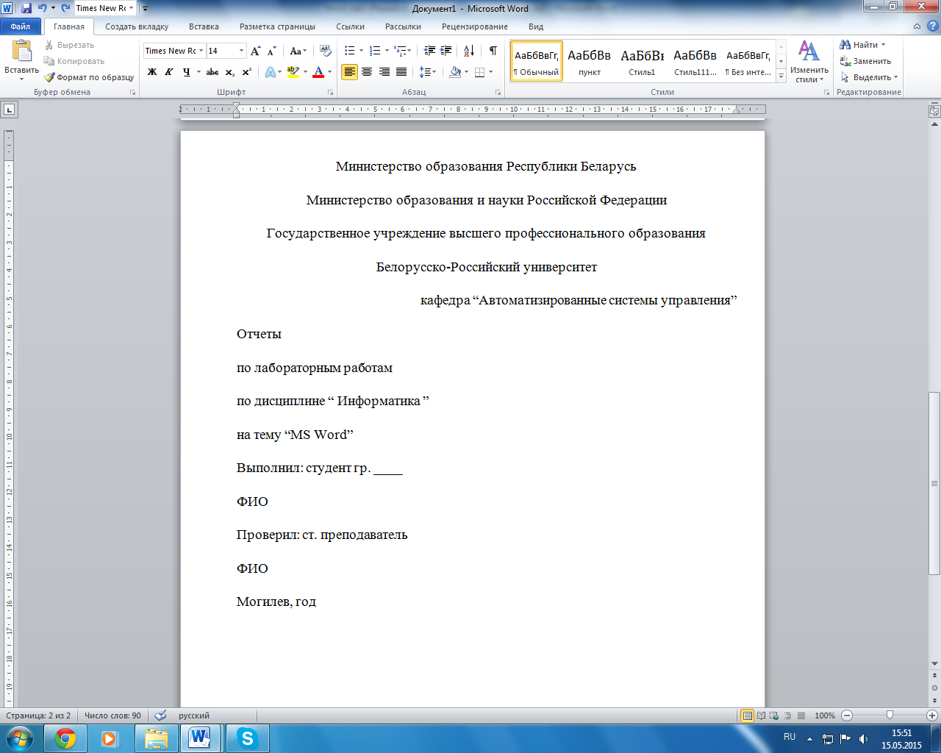
   4. Затем поставьте курсор перед словом «Отчеты» и нажмите 4 раза клавишу Enter.

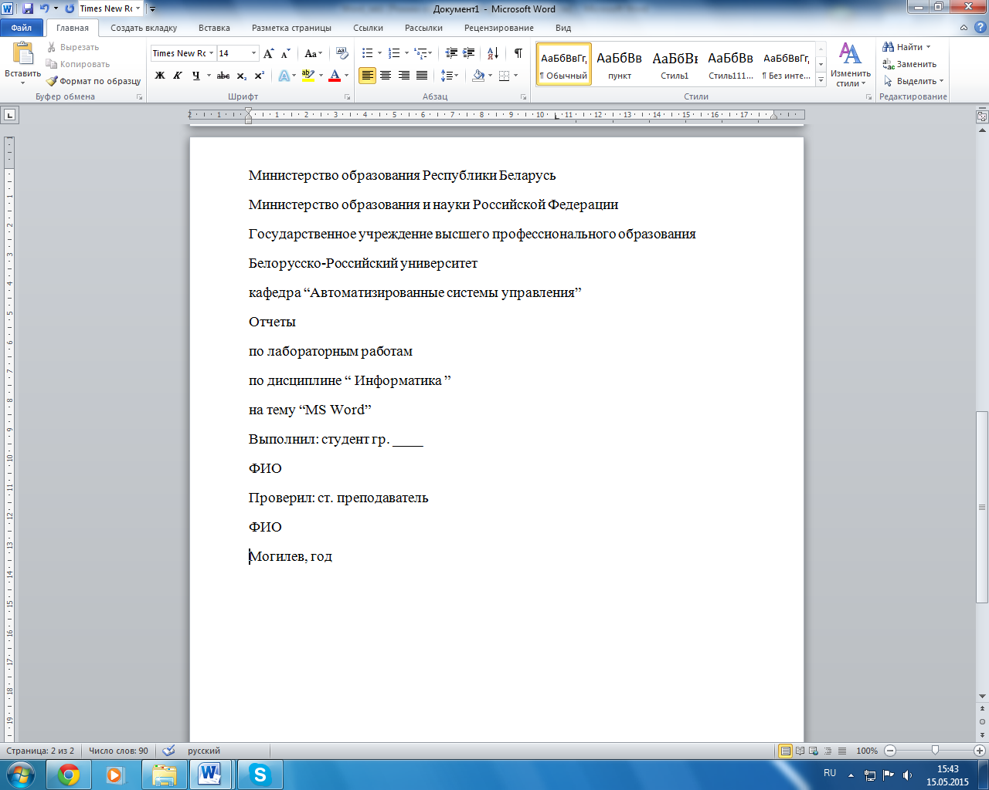

Рисунок 1.3 – Создание титульного листа для лабораторных работ

* 1. Выделите блок текста начиная с “Отчеты…” и заканчивая “…MS Word” и выровняйте по центру.
  2. Установите курсор перед словом Выполнил и нажмите 3 раза клавишу Enter.
  3. Выделите блок текста начиная с «Выполнил…» и заканчивая фамилией преподавателя. Далее ВНИМАТЕЛЬНО на линейке выберите два треугольничка  и, захватив их мышкой перенесите на отметку 10 см.
  4. Спустите название города и год на последние две строки и выровняйте их по центру. В результате должен получиться титульный лист представленный на рисунке 1.4.

1. Создайте на втором листе колонтитул «Лабораторная работа №1» допишите в него свою фамилию и имя (если вас за компьютером двое, то обе фамилии).
2. Далее на втором листе создайте заголовок «Лабораторная работа №1» и напишите, в свободной форме, вывод чему вы научились, выполняя первую лабораторную работу.
3. Сохраните документ под названием Лабораторные_Word в своей папке. **Все дальнейшие задания из лабораторной работы будут дописываться в этот файл с соответствующими колонтитулами.**

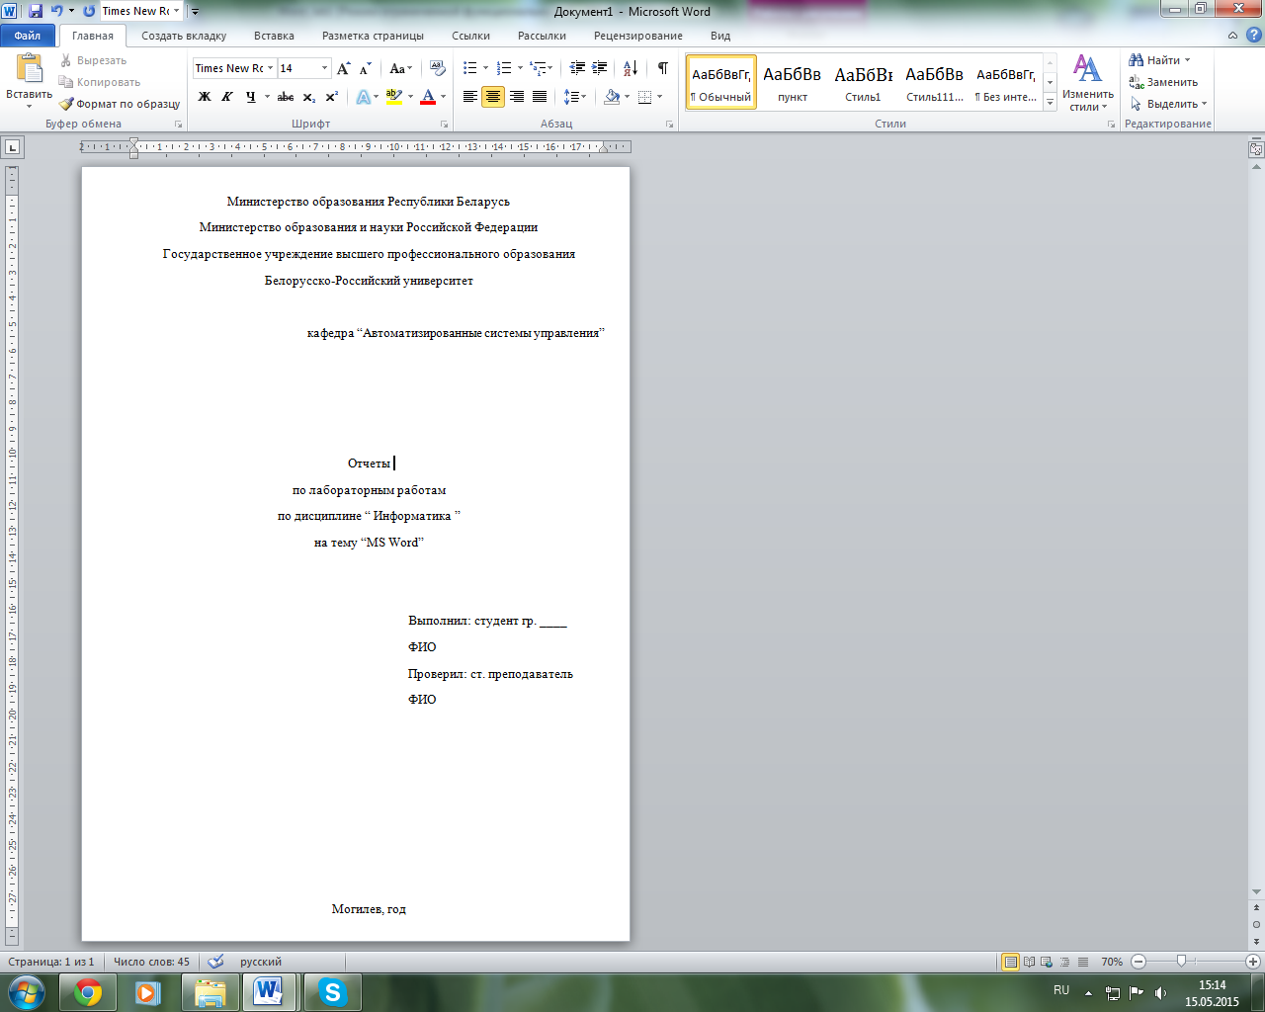

Рисунок 1.4 – Титульный лист к лабораторным работам

## 

## *Часть 2 Ввод и редактирование текста*

При написании текста следует помнить следующие основные правила:

1. Нажатие клавиши «**Enter**» означает конец абзаца. Если вы хотите выполнить переход на новую строку внутри абзаца, следует нажать «**Shift**» + «**Enter**».
2. Интервалы между абзацами при необходимости должны задаваться в параметрах стиля абзаца, но не вставкой пустых строк.
3. Между словами следует вставлять только один пробел.
4. ­Знак пробела следует ставить после знаков препинания, а не перед ними.
5. Знак тире должен иметь слева и справа от себя пробелы. При правильном написании и использовании короткого дефиса Word производит автозамену на более длинную черточку. Этот же знак появится, если нажать клавиши «**Ctrl**» + «**-**» на числовой (дополнительной) клавиатуре.
6. Слова, заключенные в кавычки или скобки не должны отделяться от них пробелами, например (текст), но не ( текст ).
7. В тексте следует использовать автоматическую расстановку переносов, которая задается с вкладки *Разметка страницы* в группе*Параметры страницы*.
8. В параметрах Word обычно задано “Автоматически проверять орфографию” и “Автоматически проверять грамматику”. Набор правил по умолчанию задан для деловой переписки. При необходимости можно выбрать друго через ДО ***Параметры Word***. Орфографические ошибки в тексте Word подчеркивает волнистой красной чертой, грамматические – зеленой. Щелчок правой клавишей мыши на таком выделении позволяет при необходимости прочесть замечания и исправить ошибку.
9. Масштаб документа на экране при необходимости можно изменять колесиком мышки при нажатой клавише «**Ctrl**».

Прежде чем отформатировать какой либо фрагмент документа его надо **ВЫДЕЛИТЬ.** Фрагменты документа выделяются с помощью мыши (1.2) или клавиш (1.3). Сочетание клавиш **Ctrl+A** выделяет весь текстовый документ. Для удаления выделенного текста используется клавиша DEL.

Таблица 1.2 – Выделение фрагментов документа с помощью мыши

|  |  |
| --- | --- |
| **Фрагмент** | **Способ выделения** |
| Слово | Двойной щелчок ЛКМ на слове |
| Предложение | Одинарный щелчок ЛКМ +**Ctrl** в любом месте текста |
| Абзац | Тройной щелчок ЛКМ в любом месте абзаца |
| Произвольный фрагмент | При нажатой ЛКМ протаскивание курсора по тексту |
| Прямоугольный фрагмент | При нажатии клавиши **Alt** и ЛКМ протаскивание курсора по тексту |

**Шрифт** – это графическое представление символов и знаков в документе. Шрифты используются для печати текста на различных устройствах вывода и отображения текста на экране. Word предлагает широкий выбор шрифтов для использования в документах. Настроить параметры шрифта для выделенного фрагмента можно в ДО “Шрифт”. Для этого необходимо нажать кнопку дополнительной настройки группы **Шрифт** на вкладке *Главная*.

**Абзац** – это группа предложений, связанных законченной мыслью, выделенная и способствующая легкому чтению и восприятию прочитанной информации. Для настройки параметров абзаца следует нажать кнопку дополнительной настройки группы **Абзац** на вкладке *Главная*. Появится ДО “Абзац”, в котором можно установить параметры формата абзацев выделенного фрагмента или текущего абзаца текстового документа, а именно: поля отступов, междустрочный интервал внутри абзаца, интервал между абзацами текстового документа, выравнивание текста в абзаце, положение абзаца на странице.

Таблица 1.3 – Выделение фрагментов документа с помощью клавиш

|  |  |
| --- | --- |
| **Действие** | **Клавиши** |
| Перемещение в начало строки | **НОМЕ** |
| Перемещение в конец строки | **END** |
| Перемещение на один символ влево/вправо | **🡨 🡪** |
| Перемещение на одно слово влево | **CTRL + 🡨** |
| Перемещение на одно слово вправо | **CTRL + 🡪** |
| Выделение от места вставки до начала ввода | **SHIFT + HOME** |
| Выделение от места вставки до конца ввода | **SHIFT+ END** |
| Выделение символов влево (отмена выделения) | **SHIFT + 🡨** |
| Выделение символов вправо (отмена выделения) | **SHIFT + 🡪** |
| Выделение слов влево (отмена выделения) | **CTRL + SHIFT + 🡨** |
| Выделение слов вправо (отмена выделения) | **CTRL + SHIFT + 🡪** |

С помощью команд ВЫРЕЗАТЬ, КОПИРОВАТЬ и ВСТАВИТЬ можно перемещать или копировать выделенные фрагменты текста. Если текст вырезается, он удаляется из документа и помещается в буфер обмена, а если копируется, то остается в документе, а в буфер обмена помещается копия. Обычно поочередно используются две команды: ВЫРЕЗАТЬ – ВСТАВИТЬ или КОПИРОВАТЬ – ВСТАВИТЬ. Перед выполнением команды ВСТАВИТЬ следует установить курсор в нужном месте документа.

Воспользоваться этими командами можно одним из трех способов: выбрать соответствующую кнопку в группе **Буфер обмена** вкладки *Главная*; выбрать команды из контекстного меню, открывающегося щелчком правой клавишей мыши по выделенному фрагменту; воспользоваться сочетание клавиш: Сtrl+X (ВЫРЕЗАТЬ), Сtrl+С (КОПИРОВАТЬ), Сtrl+V (ВСТАВИТЬ).

**Табуляция** в MS Word – это отступ от начала строки до первого слова в тексте, а необходима она для того, чтобы выделить начало абзаца или новой строки. Функция табуляции, доступная в текстовом редакторе по умолчанию, позволяет сделать эти отступы одинаковыми во всем тексте, соответствующими стандартным или ранее установленным значениям. Для правильного выравнивания текста относительно границ листа используют специальные знаки табуляции – табуляторы.

В текстовом процессоре Word существуют 5 видов табуляторов:

* – табулятор с выравниванием текста по левому краю, когда начальная позиция текста задается таким образом, чтобы по ходу набора он смещался к правому краю;
* – табулятор с выравниванием текста по центру, когда по ходу набора текст будет центрироваться относительно строки;
* – табулятор с выравниванием текста по правому краю, когда текст при вводе сдвигается влево, сам параметр задает конечную (по правому краю) позицию для текста;
* – табулятор с выравниванием текста по разделителю используется  для установки границ при написании содержания;

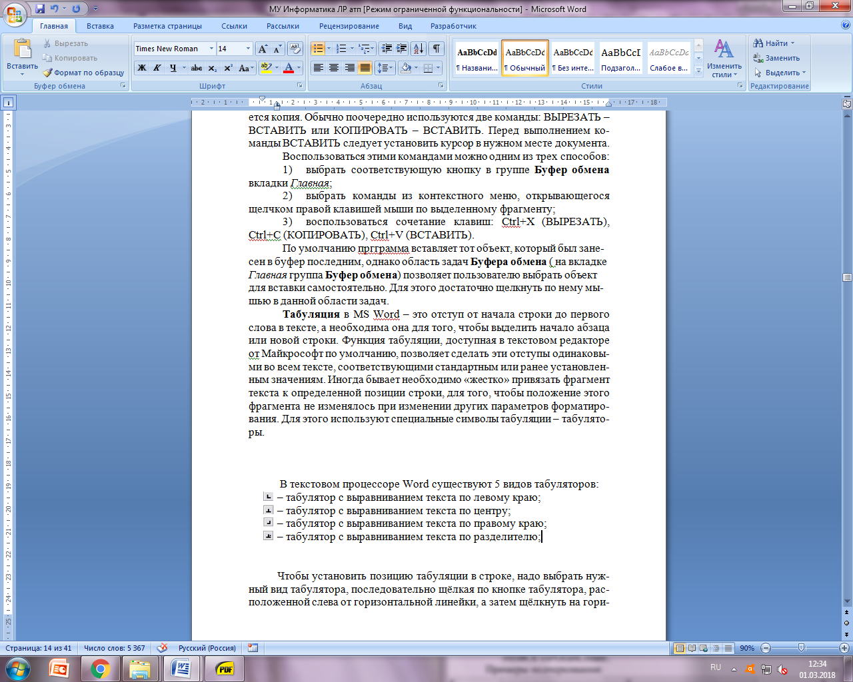 – табулятор с чертой для выравнивания текста не применяется. Использование этого параметра в качестве позиции табуляции вставляет вертикальную черту на листе.

Чтобы установить позицию табуляции в строке, надо выбрать нужный вид табулятора, последовательно щёлкая по кнопке табулятора, расположенной слева от горизонтальной линейки, а затем щёлкнуть на горизонтальной линейке в том месте, где необходимо установить позицию табуляции. После этого при нажатии клавиши **Tab** на клавиатуре курсор будет автоматически установлен в той позиции строки, где стоит табулятор, а набираемый текст будет выравниваться относительно этой позиции в соответствии с выбранным типом табулятора.

Если возникает необходимость задать более точные параметры табуляции, чем это позволяет сделать стандартный инструмент **“Линейка”**. Для этих целей можно и нужно использовать ДО  **Табуляция** (рисунок 1.5), открываемое нажатием кнопки “ Табуляция… ” в ДО **Абзац**. С его же помощью можно вставить определенный символ (заполнитель) непосредственно перед табуляцией. В разделе **“Позиция табуляции”** задается необходимое числовое значение, оставив при этом единицы измерения. В разделе **“Выравнивание”** – необходимый тип расположения табуляции в документе. Для добавления позиции табуляции с точками или каким-либо другим заполнителем, необходимо выбрать параметр в разделе **“Заполнитель”**. После назначения всех параметров табуляции необходимо нажать кнопку **“Установить”**. Для добавления в текстовый документ еще одной позиции табуляции, необходимо, не закрывая диалогового окна, повторить вышеописанные действия, и нажать кнопку **“ОК”**.

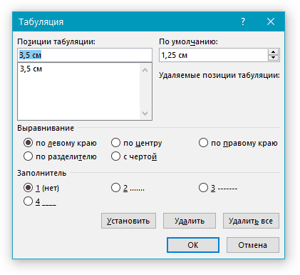

Рисунок 1.5 – Диалоговое окно **Табуляция**

**Задание 2.1**

1. Откройте документ со своими лабораторными работами. Создайте в нем новый лист с колонтитулом, соответствующим названию второй части работы.
2. Введите следующий текст, подставив свою дату и время начала праздника:

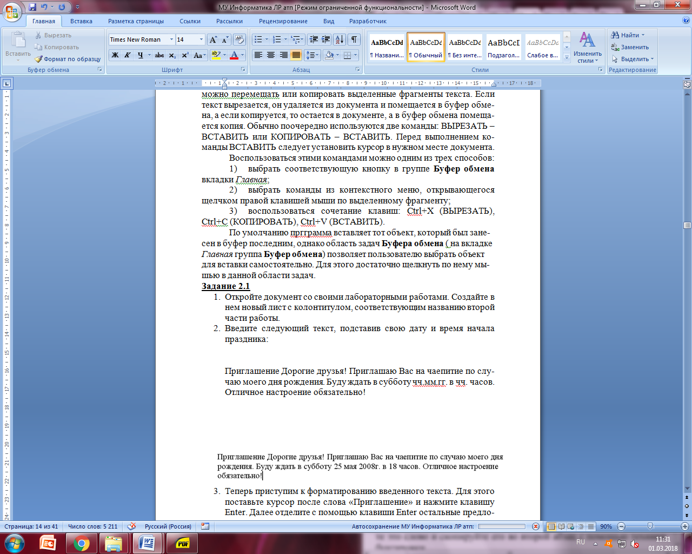

1. Теперь приступим к форматированию введенного текста. Для этого поставьте курсор после слова «Приглашение» и нажмите клавишу Enter. Далее отделите с помощью клавиши Enter остальные предложения друг от друга (каждое предложение должно начинаться с новой строчки).
2. Выделите слово «Приглашение» и нажмите клавиши Sfift+F3 (повторное нажатие приводит к изменению регистра).
3. Далее, не снимая выделения, вызовите ДО **Шрифт**  и выберите шрифт – Tahoma, начертание – полужирный, размер – 20. Перейдите на вкладку «Интервал» и выберите интервал – разреженный на 5 пт.
4. На панели *Главная* в группе **Шрифт** найдите и нажмите кнопку «Полужирный».
5. Дальнейший текст отформатируйте, используя ДО **Шрифт,** согласно образцу самостоятельно.

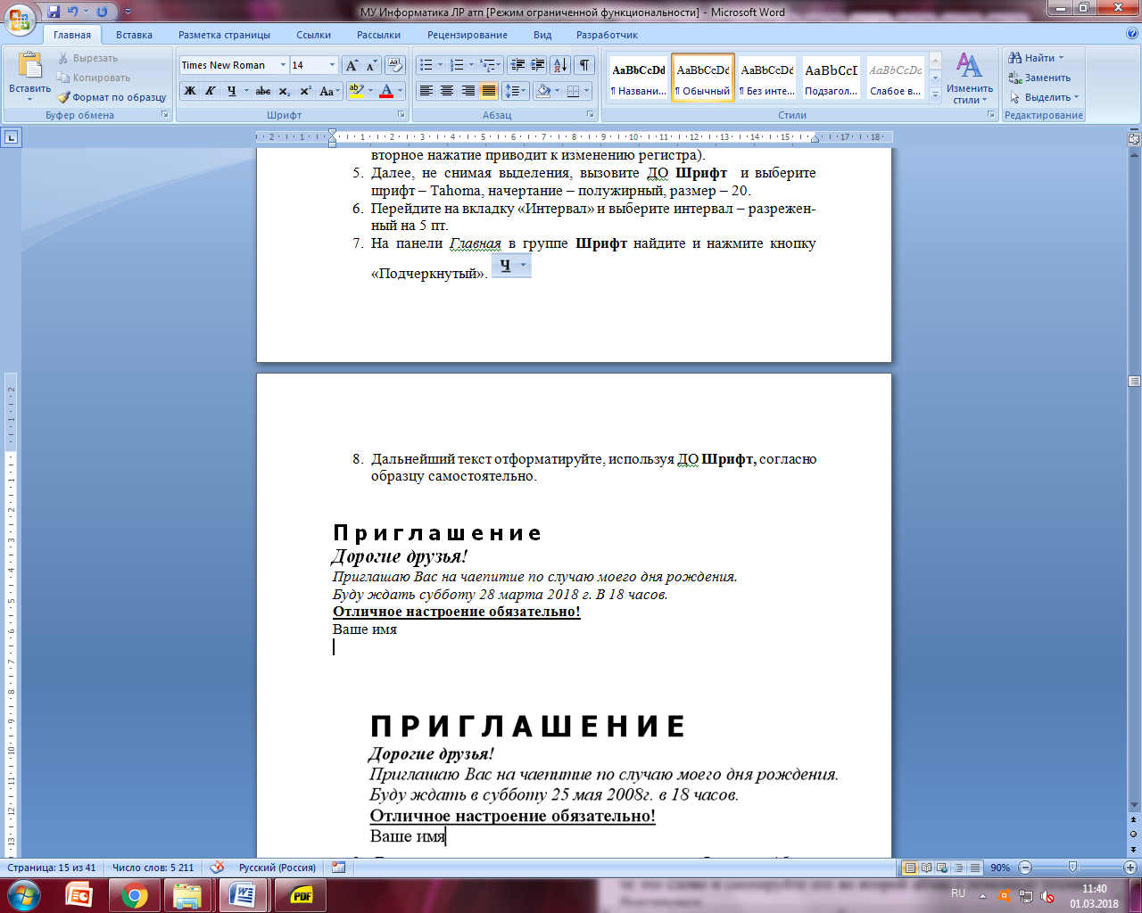

1. Теперь выделите весь текст и вызовите ДО **Абзац.** Произведите следующие настройки: выравнивание – по центру, интервал перед – 12 пт., междустрочный интервал – полуторный. Далее нажмите кнопку ОК.
2. Выделите «Ваше имя» и с помощью кнопки на панели форматирования выровняйте его по правому краю.
3. С помощью ДО **Абзац** установите для вашего имени отступ справа 3см.
4. Так должно выглядеть ваше приглашение:

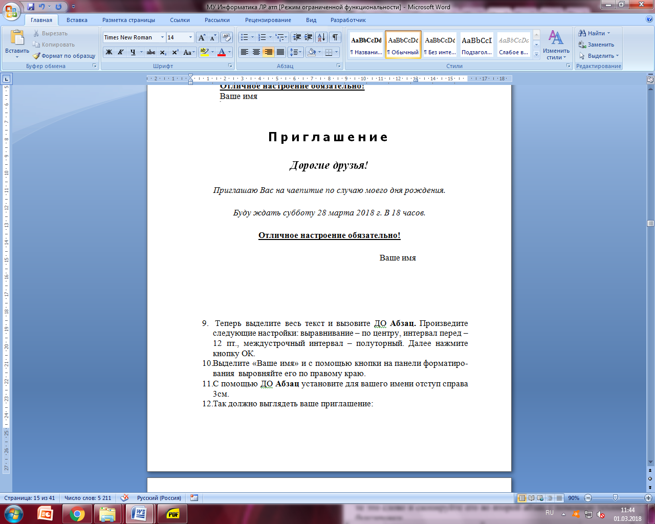

**Задание 2.2**

Наберите фрагмент текста прайс-листа по образцуна рисунке 1.6. Для этого используйте размер шрифта 14пт, левую границу и “красную строку ” (отступ первой строки) установите на 0 см, правую границу – на 15 см. установите на горизонтальной линейке или через ДО “**Табуляция**” табуляторы необходимых типов в соответствии с рисунком 1.7. Далее после набора текста каждой колонки нажимайте клавишу **Tab.**

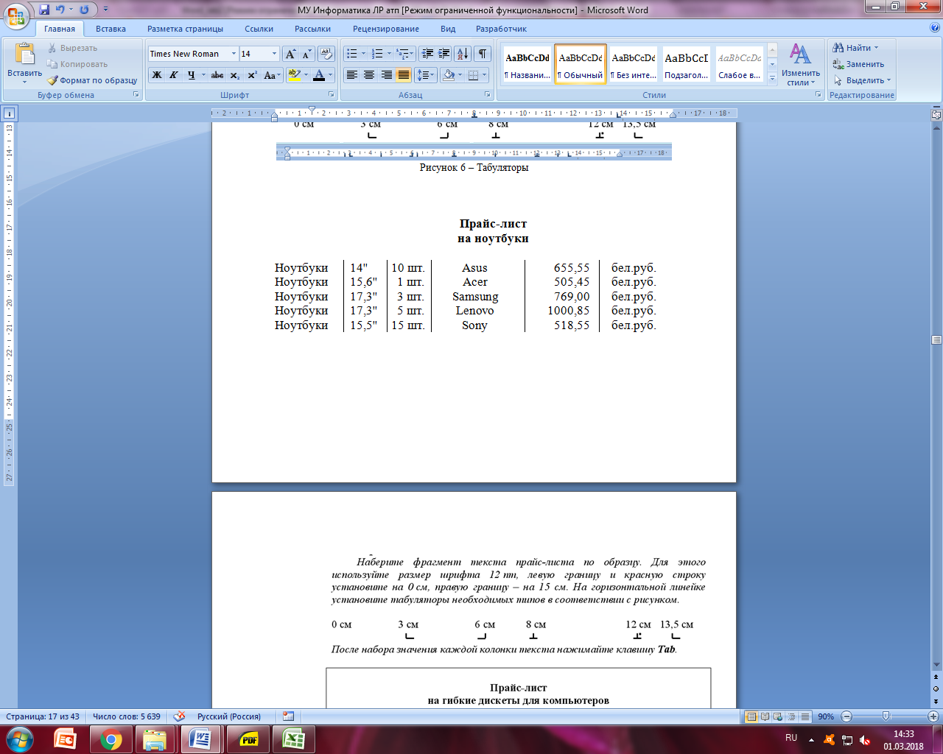

Рисунок 1.6 – Прайс-лист

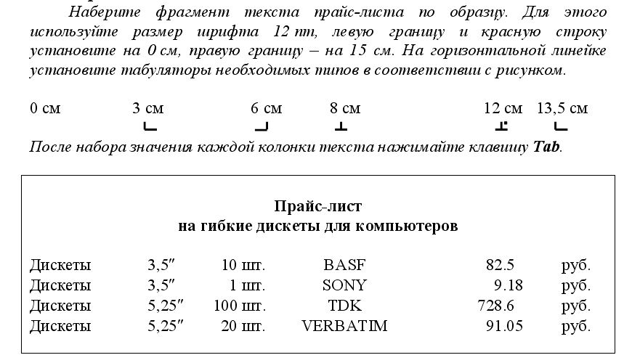

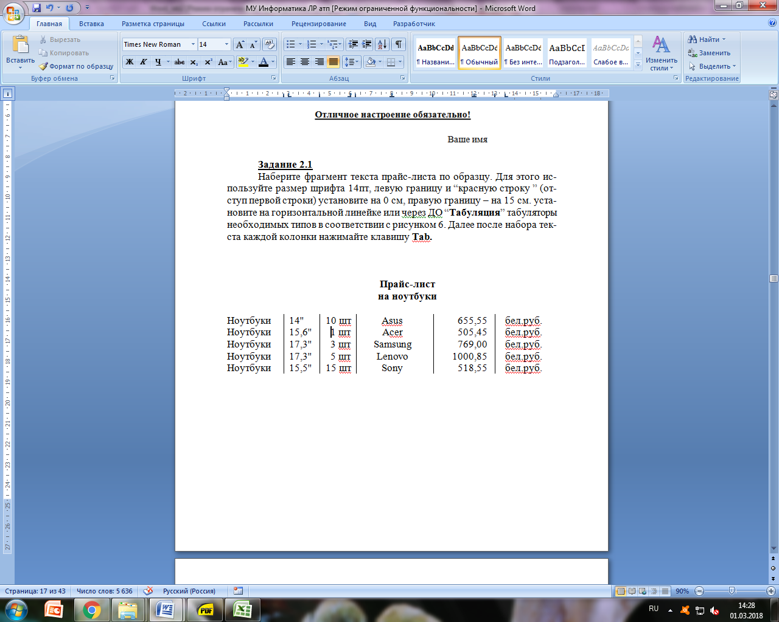

Рисунок 1.7 – Табуляторы

## *Часть 3 Создание таблиц и списков*

Таблицы используются для наглядного и компактного представления данных. Они являются необходимым элементом научно-технической и экономической документации. Текстовый редактор Microsoft Word позволяет создавать стандартные или рисованные таблицы, а также размещать в текстовом документе рабочие листы электронной таблицы Excel. В ячейки таблиц может вводиться: текст, числа, формулы, подтаблицы, графические объекты. Текст и ячейке может состоять из абзацев, каждый из которых может иметь собственный формат. К содержимому ячеек применимы все технологии редактирования и форматирования текстовых документов.

При создании таблиц следует использовать группу **Таблица** вкладки *Вставка* ленты. В результате выполнения команды ***Вставить таблицу*** открывается ДО *Вставка таблицы*, где надо указать число строк и столбцов создаваемой таблицы, а также установить нужные переключатели Автоподбор ширины столбцов (рисунок 1.8). Если выбрать переключатель *Автоподбор ширины столбцов* – ***Постоянная***, то устанавливаются равные значения ширины для всех столбцов. Значения вводятся в поле рядом. При выборе переключателя ***По содержимому*** – ширина столбцов изменяется в соответствии с вводимым текстом. Переключатель ***По ширине*** окна устанавливает общую ширину таблицы равной ширине бумаги.

Если поставить курсор или выделить какую-то часть таблицы, то на правом краю ленты появятся две дополнительные (контекстные) вкладки ленты: *Конструктор и Макет*, которые имеют общее название **Работа с таблицами**. При помощи кнопок, расположенных на вкладке *Конструктор* форматируется внешний вид таблицы (границы, заливка, стиль и т.д.). Вкладка *Макет* позволяет отформатировать таблицу (объединить или разбить ячейки, вставить или удалить столбцы и строки, задать определенные размеры строк и столбцов и т.д.). Первоначально созданную структуру стандартной таблицы можно также изменить с помощью команд контекстного меню, вызываемого в области таблицы.

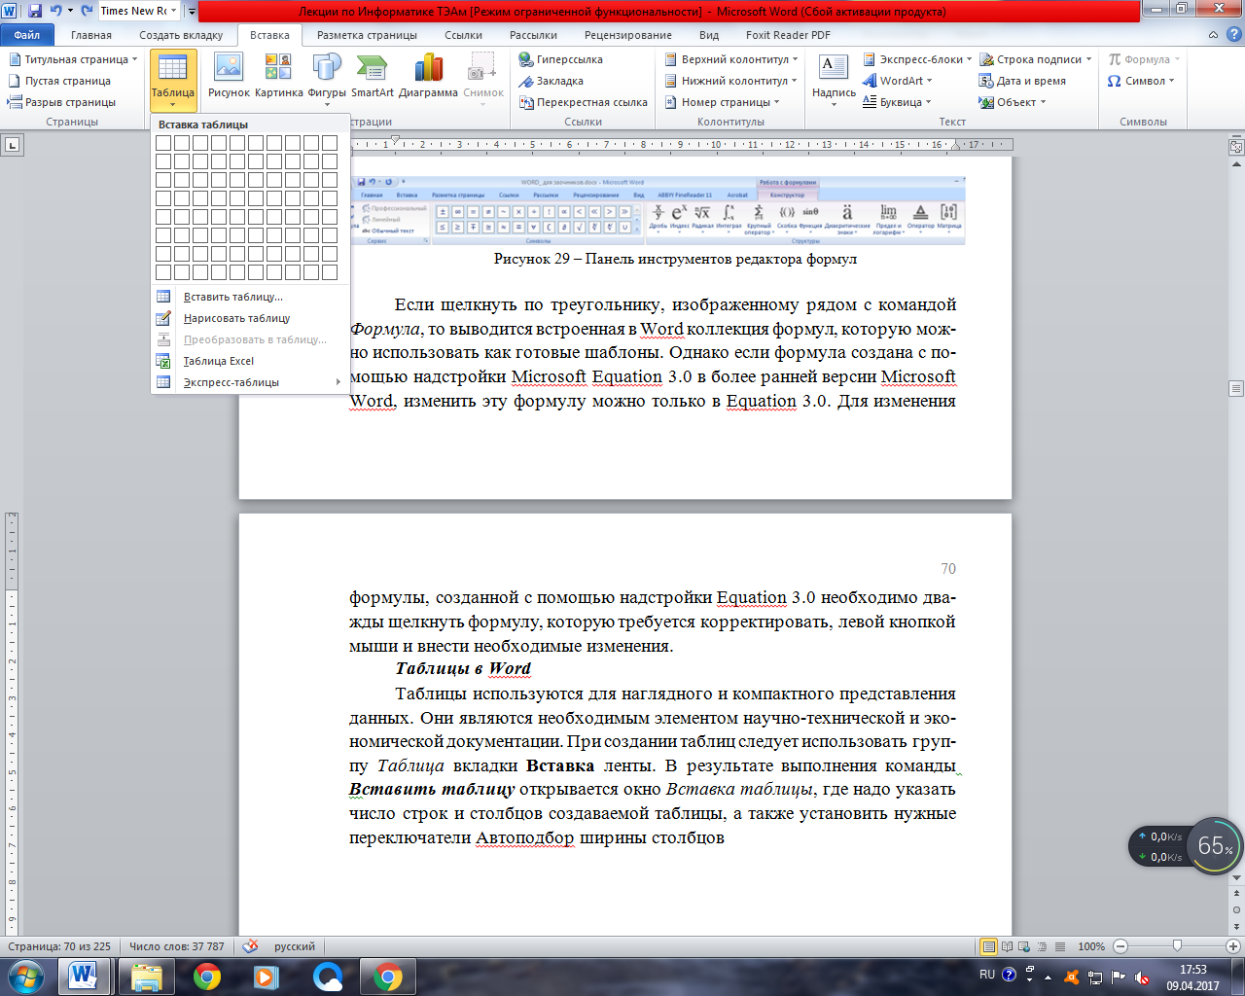 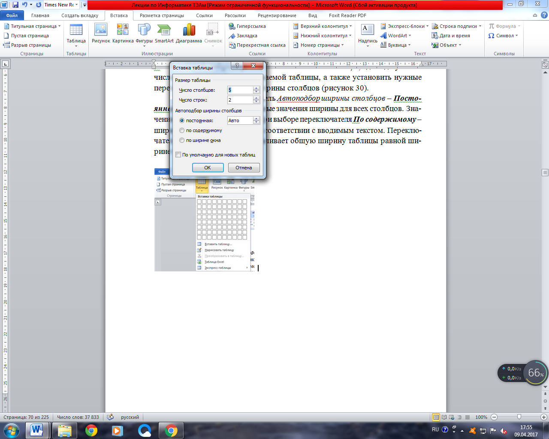

Рисунок 1.8 – Диалоговое окно для создания таблицы

В программу Word заложено представление о таблице, как о некотором аналоге *Базы данных*. Это позволяет выполнять с таблицей некоторые несложные операции: сортировку данных, вычисления по формулам и др.

Для сортировки столбца таблицы следует установить курсор в таблице, затем в группе *Работа с таблицей* щелкнуть вкладку **Макет**, где в группе *Данные* выбрать команду ***Сортировать***. В появившемся ДО *Сортировка* выбрать необходимые параметры. Для сортировки данных по нескольким параметрам, необходимо выбрать первый столбец, по которому будет осуществляться сортировка, и указать тип его данных. Затем, установить параметры вложенных столбцов (второго и третьего).

В таблицах Microsoft Word можно выполнять вычисления, которые базируются на внутренней адресации ячеек таблицы. Каждая ячейка таблицы имеет адрес, состоящий из буквы, идентифицирующей столбец, и цифры – строку. Например, адрес **А2** соответствует ячейке в первом столбце и второй строке. Диапазон ячеек указывается через двоеточие от верхней левой ячейки до нижней правой (А2:С6).

Вычисления в таблице выполняются в следующей последовательности: выделяют ячейку, в которую должен быть помещен результат вычислений; выполняется команда *Формула*… с группы **Данные** макета таблицы, в результате чего на экран выводится окно (рисунок 1.9).

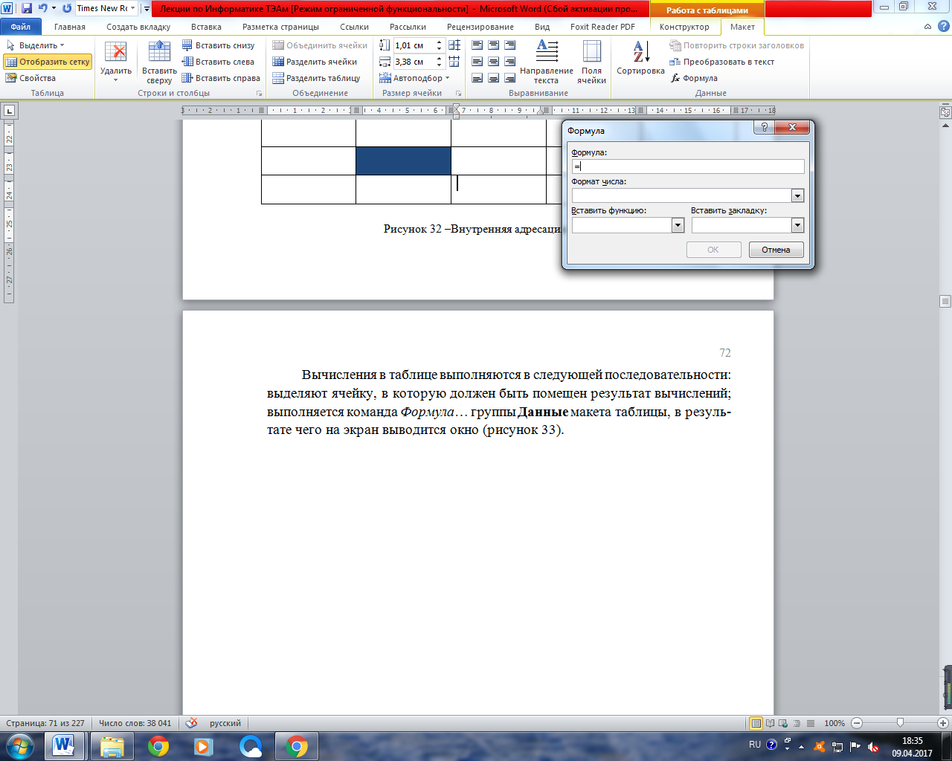

Рисунок 1.9 – Диалоговое окно для ввода формулы в ячейку

В поле окна ***Формула***, после знака равенства вводится вычисляемое выражение, записанное через адреса ячеек таблицы, хранящих исходные данные. В поле ***Формат числа***, если необходимо, вводится формат результата вычислений, а поле ***Вставить функцию*** используется для ввода в формулу математических функций, например: sum() – сумма; max() – максимум; abs() – модуль, average() –среднее значение и др. После нажатия на кнопку ОK вычисляется математическое выражение, а полученный результат помещается в ячейку таблицы.

**Списком** в Word называется перечисление определенных элементов, которые сопровождаются специальными символами (маркерами) или цифрами. Списки распределяются по типам:

* маркированные – в начале каждого пункта списка будет стоять специальный знак (маркер) и изначально это черный круг;
* нумерованные – список будет пронумерован автоматически;
* многоуровневые – список с несколькими маркированными или нумерованными подчиненными уровнями.

Для создания списков используются раскрывающиеся кнопки 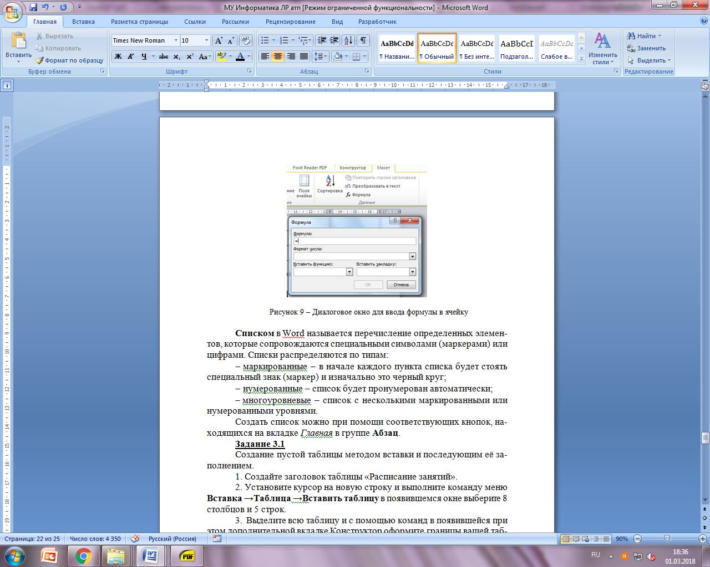, находящиеся на вкладке *Главная* в группе **Абзац**.

Для изменения параметров списка используется команда “ ***Определить новый формат номера/маркера…***” Для настройки отступов в списке – команда “ ***Изменить отступы в списке…*** ” контекстного меню списка.

Многоуровневый список вызывается нажатием на соответствующую кнопку. Значок вниз позволит выбрать внешний вид многоуровневого списка. А если нужно больше настроек, то выбираем команду «***Определить новый многоуровневый список***». А в нем кнопка «***Больше***» позволит настроить еще более гибко внешний вид многоуровневого списка. После создания многоуровневого списка можно изменять его внешний вид, используя следующие действия:

* Каждый новый уровень добавляется путем нажатия на кнопку **Enter** на клавиатуре.
* Если нужно создать подпункт – нажмите на клавишу **TAB**
* Если нужно подняться на подпункт (уровень) выше – **SHIFT + TAB**
* Двойное нажатие на кнопку **ENTER** говорит об окончании списка.
* Так же для управления уровнями списка есть специальные кнопки: ***Уменьшить и Увеличить отступ***, находящиеся на вкладке *Главная* в группе **Абзац**.

Если необходимо оформить в виде списка уже набранный текст – необходимо выделить текст, который нужно оформить списком и нажать на ленте соответствующую кнопку (маркированный, нумерованный или многоуровневый). Программа преобразует ваши данные автоматически, каждый абзац будет элементом списка. Если выбираете нумерацию, правильные цифры тоже установятся автоматически.

**Задание 3.1** Создание пустой таблицы методом вставки и её заполнением.

1. Создайте заголовок таблицы «Расписание занятий».
2. Установите курсор на новую строку и выполните команду меню **Вставка →Таблица →Вставить таблицу** в появившемся окне выберите 8 столбцов и 5 строк.
3. Выделите всю таблицу и с помощью команд в появившейся при этом дополнительной вкладке Конструктор оформите границы вашей таблицы.
4. Поставьте курсор в начало первой строки и выполните пункт контекстного меню **Вставить → Вставить строки сверху.**
5. Выделите первую и вторую ячейки в первом столбце и, вызвав контекстное меню или с помощью кнопок на вкладке *Макет*, объедините их. Далее с помощью объединения добейтесь, чтобы таблица выглядела так

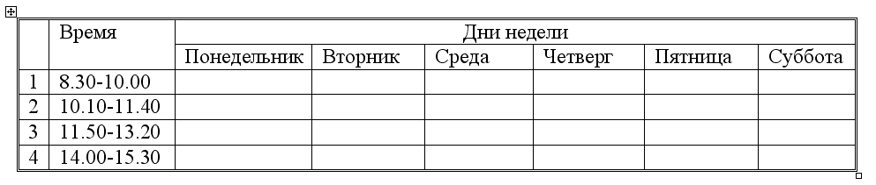

1. Выровняйте ширину столбцов, изображающих дни недели и высоту строк, изображающих пары при помощи кнопок на вкладке *Макет* или контекстного меню.
2. Заполните её своим расписанием, не забывая о делении на верхние и нижние недели.
3. Самостоятельно изучите команды вкладки *Конструктор* и раскрасьте таблицу с помощью этой вкладки или самостоятельно.

**Задание 3.2**

1. Создайте таблицу по образцу:

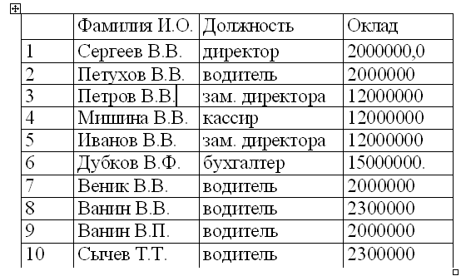

1. Сделайте две копии таблицы, пронумеровав их.
2. Отсортируйте строки второй таблицы по убыванию окладов*.*
3. Отсортируйте строки таблицы по должностям и для одинаковых должностей по возрастанию окладов.

**Задание 3.3**

1. Создайте таблицу по образцу:

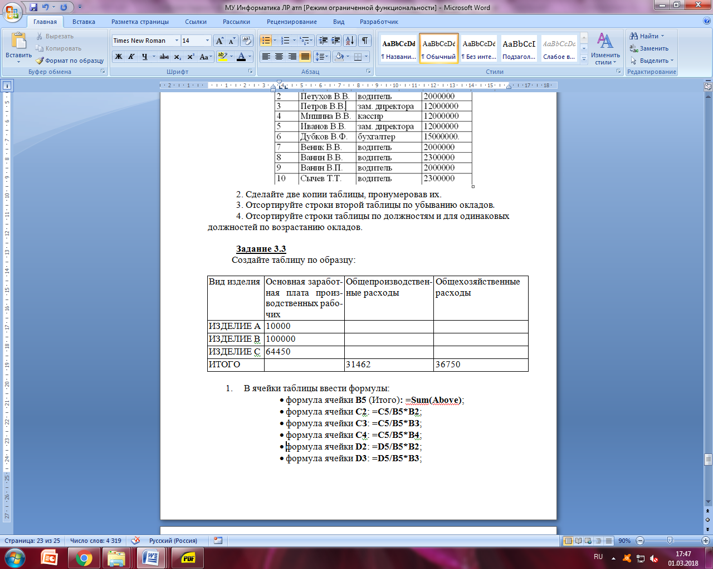

1. В ячейки таблицы введите формулы (для ввода адресов ячеек используйте английскую раскладку клавиатуры):

* формула ячейки **В5** (Итого)**: =Sum(Above)**;
* формула ячейки **С2**: **=С5/В5*В2**;
* формула ячейки **СЗ**: **=С5/В5*ВЗ**;
* формула ячейки **С4**: **=С5/В5*В4**;
* формула ячейки **D2**: **=D5/B5*B2**;
* формула ячейки **D3**: **=D5/B5*B3**;
* формула ячейки **D4**: **=D5/B5*B4**.

1. Выделите таблицу и с помощью команды ***Закладка***, находящейся на вкладке *Вставка* в группе **Связи**, создайте закладку для таблицы с именем – **Таble1**.
2. Создать новую таблицу в вашем документе по образцу:

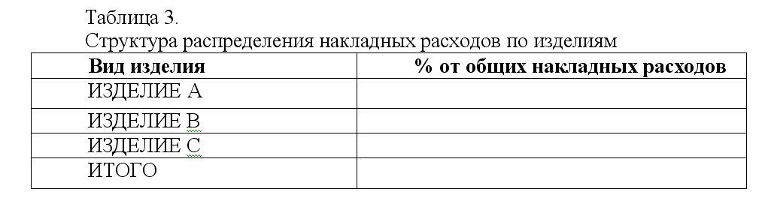

1. Ввести формулы в ячейки второй таблицы:

* формула ячейки **В2**: **= SUM (Table1 c2:d2)/SUM(Table1 c5:d5)*100**. Выбрать формат числа – **0,00%**;
* формула ячейки **ВЗ**: **= SUM (Table1 с3:d3)/SUM(Table1 c5:d5)*100**. Выбрать формат числа – **0,00%**;
* формула ячейки **В4**: **= SUM (Table1 c4:d4)/SUM(Table1 c5:d5)*100**. Выбрать формат числа – **0,00%;**
* формула ячейки **В5**: **= SUM(ABOVE)*100**. Выбрать формат числа – **0,00%.**

**Задание 3.4**

Набрать текст в виде последовательности абзацев и скопировать его ниже три раза. Преобразовать первую копию в простой нумерованный список. Второй фрагмент преобразовать в многоуровневый список. Третью копию преобразовать в маркированный список с маркером в виде звездочки.

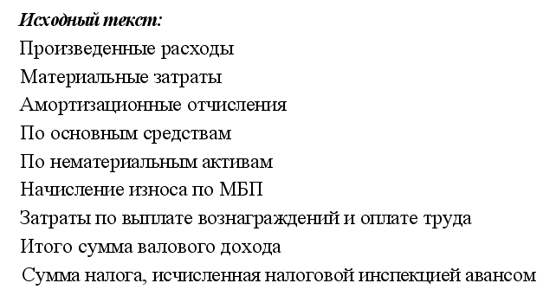

***Часть 4 Вставка объектов в документ Word***

Диаграммы в MS Word применяются для представления различных цифровых данных в виде схемы. Данный формат позволяет значительно упростить понимание большого объема числовых данных и их отношений.

Для построения диаграммы необходимо нажать кнопку "***Диаграмма***" в группе **Иллюстрации** вкладки *Вставка*. В появившемся ДО “***Вставка диаграммы*** ” надо выбрать тип диаграммы и ее вид. После этого, автоматически открывается окно программы Excel, с набором некоторых стандартных значений для построения графика. Далее необходимо ввести данные для построения графиков. После этого окно Excel можно закрыть, при этом в документе Word появится построенная диаграмма.

Для построения диаграммы на основе данных таблицы, необходимо выделить и скопировать в буфер данные таблицы до вызова ДО “***Вставка диаграммы*** ”, а после открытия окна Excel, вставить данные из буфера.

При работе с диаграммами в окне редактора появляется контекстный инструмент "Работа с диаграммами", содержащий три вкладки: *Конструктор, Макет, Формат*. Вкладка *Конструктор* состоит из четырех панелей: "Тип", "Данные", "Макеты диаграмм", "Стили диаграмм". Основные операции, выполняемые этими инструментами: изменение вида диаграммы, ее данных и стиля. Вкладка *Макет* содержит шесть панелей: "Текущий фрагмент", "Вставить", "Подписи", "Оси", "Фон", "Анализ". Эти инструменты предназначены для непосредственного оформления графиков диаграмм и отдельных элементов диаграммы. Вкладка *Формат* содержит инструменты для придания диаграмме окончательного вида

В редакторе Word имеется встроенная поддержка записи и изменения формул. Для перехода в режим ввода формулы следует на вкладке *Вставка* в группе **Символы** выполнить команду ***Формула***. Такого же результата можно добиться, нажав клавишу «**Alt**»+«**=**». Ввод в формулу букв русского и латинского алфавитов, а также простейших арифметических операторов, выполняется с клавиатуры. Прочие символы вводятся с помощью панели инструментов выведенных взамен ленты (рисунок 1.10).

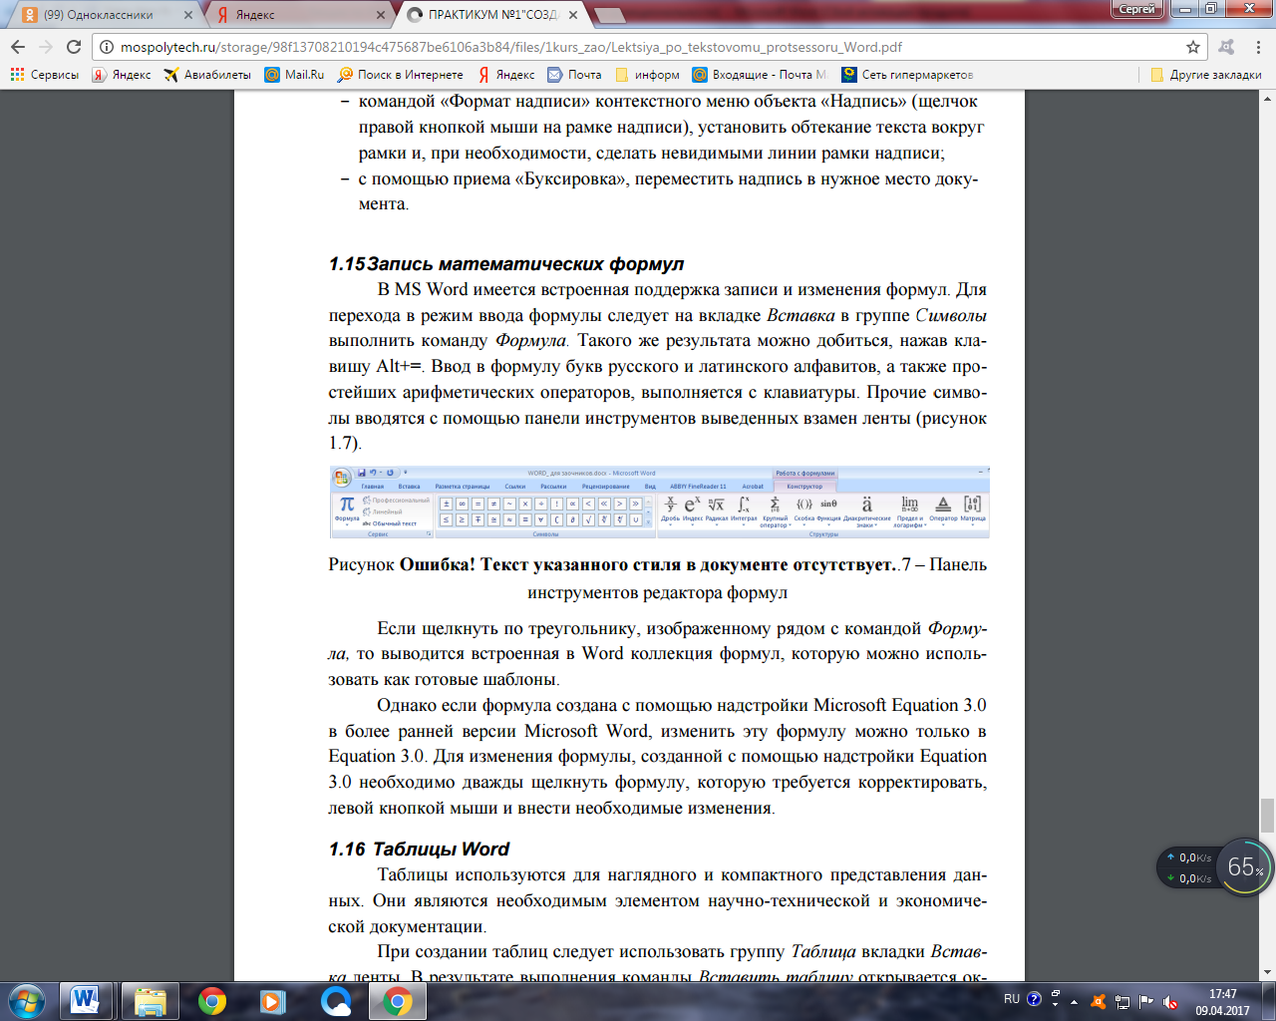

Рисунок 1.10 – Панель инструментов редактора формул

Если щелкнуть по треугольнику, изображенному рядом с командой *Формула*, то выводится встроенная в Word коллекция формул, которую можно использовать как готовые шаблоны. Для изменения формулы, необходимо дважды щелкнуть формулу, которую требуется корректировать, левой кнопкой мыши и внести необходимые изменения.

Рисование в текстовом редакторе можно выполнить с использованием набора векторных фигур кнопки ***Фигуры*** группы **Илюстрации** на вкладке *Вставка.* При нажатии на кнопку ***Фигуры***, появляется панель, содержащая набор готовых фигур, разбитых на категории. Если рисунок будет состоять из группы связанных между собой фигур, внизу панели можно выбрать команду ***Новое полотно.*** После этого в документе появится пустая область для рисования, а на ленте добавится дополнительная вкладка *Формат*, включающая в себя ряд инструментов по форматированию рисунка.

Если рисование выполняется без использования Полотна, то несколько объектов можно объединить в единый рисунок с помощью группы ***Упорядочить*** на дополнительной вкладке *Формат* (рисунок 1.11) или с помощью команд контекстного меню.

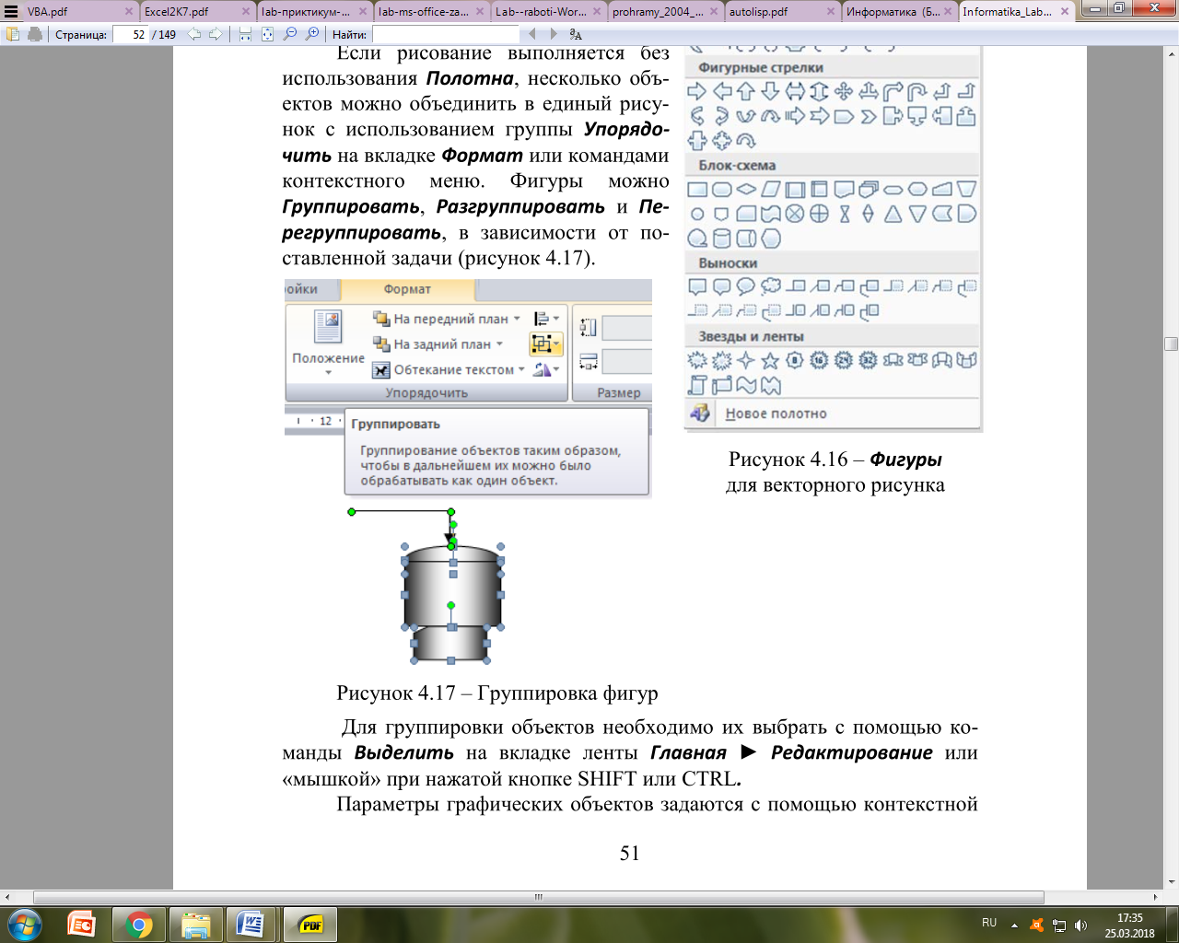

Рисунок 1.11 – Группировка фигур

Оглавление создается для документов, содержащих стилизованные заголовки структурных частей. Автоматическое оглавление вставляется через вкладку Ссылки, нажатием кнопки Оглавление на одноименной группе. Предварительно необходимо всем заголовкам, которые будут входить в оглавление, задать стиль «Заголовок» с вкладки *Главная* группы ***Стили***.

**Задание 4.1**

Создайте следующую таблицу по образцу. Поле «Итого» посчитайте с помощью формул. Постройте круговую и столбчатую диаграммы на основе данных таблицы. Самостоятельно изучите команды дополнительных вкладок для работы с диаграммами. Дайте название диаграммам. И оформите диаграммы по своему усмотрению.

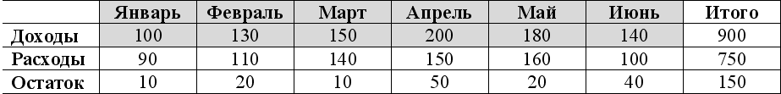

**Задание 4.2**

Создайте следующие формулы в редакторе формул по образцу:

$$\left\{\begin{aligned}3\left(x+1\right)-\frac{x-2}{4}<5x-7∙\frac{x+3}{2} \\ 2x-\frac{x}{3}+6<3x-2\end{aligned}\right.$$

Тригонометрические формулы сложения и вычитания аргументов

$$\begin{matrix}cos⁡(α±β)=cosα∙cosβ±sinα∙sinβ \\ sin⁡(α±β)=sinα∙cosβ±cosα∙sinβ \\ tg\left(α±β\right)=\frac{tgα±tgβ}{1+tgα∙tgβ}\end{matrix}$$

Формулы равномерного движения по окружности

$$\begin{matrix}ω=\frac{φ}{t} \\ v=Rω=2πnR=\frac{2πR}{T} \\ a=\frac{v^{2}}{R}=ω^{2}R\end{matrix}$$

Корни квадратного уравнения

$$\begin{matrix}вида ax^{2}+bx+c=0 находятся по формуле \\ x_{1,2}=\frac{-b±\sqrt{b^{2}-4ac}}{2a}\end{matrix}$$

**Задание 4.3**

Самостоятельно изучите возможности группы Иллюстрации. Создайте рисунок по образцу.

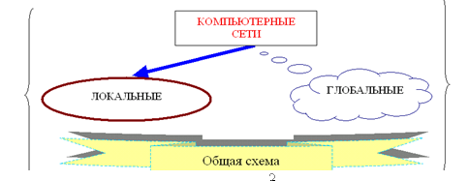

**Задание 4.4**

Создайте автоматическое оглавление для частей и заданий в лабораторной работе. Создайте оглавление для ваших лабораторных работ.

1. Перейдите в начало документа и после титульного листа вставьте пустой лист.
2. На нем создайте заголовок Содержание.
3. Далее найдите заголовок “Часть 1Основные элементы интерфейса Word” и его настройка, если его нет создайте.
4. Выделите этот заголовок и на панели форматирование выберите стиль **Заголовок 1**.
5. Далее найдите первое задание и выделите слово Задание 1.1. Дайте ему стиль **Заголовок 2.**
6. Повторите эти действия для всех частей лабораторной работы и заданий.
7. Перейдите на лист с содержанием и установите курсор на следующую строку после слова «Содержание».
8. Выполните команду Ссылки→Оглавление→Автособираемое оглавление.

## Лабораторная работа 2 Табличный процессор Microsoft Excel

## *Введение основных понятий, связанных с работой электронных таблиц Excel. Заполнение ячеек. Работа с формулами с использованием адресации.*

*Цель работы*: Освоение основных приемов работы в MS Excel. Занесение данных, использование автозаполнения и формул со ссылками.

Внимательно рассмотрев окно программы Microsoft Excel можно увидеть, что многие вкладки горизонтального меню и кнопки панелей инструментов совпа­дают с пунктами меню и кнопками окна редактора Word. Другой вид имеет рабочая область, которая представляет из себя размеченную таблицу, состоящую из ячеек одинакового размера. Одна из ячеек выделена (обрамлена черной рам­кой) – это активная ячейка. Для выделения любой ячейки достаточно щелкнуть по ней мышью, причем указатель мыши в это время должен иметь вид светлого креста. Каждая ячейка имеет ***адрес***, состоящий из заголовка столбца и заголовка строки.

Для ввода данных в MS Excel следует щелчком мыши выбрать нужную ячейку и набрать на клавиатуре текст, число или формулу. Во время ввода содержимое одновременно появляется и в ячейке, и в поле ввода строки формул; левее поля ввода появляются галочка и крестик. После ввода данных в ячейку необходимо подтвердить ввод одним из следующих способов: нажатием клавиши **ENTER**; используя клавиши навигации перейти на другую ячейку; нажатием кнопки , расположенной в строке формул, левее поля ввода.

Каждая формула начинается со знака равенства. Вместо значений, над которыми нужно произвести требуемые действия, в формулу вносятся ссылки (адреса) ячеек, содержащих эти значения.

*Ссылка (адрес)* указывает на ячейку или диапазон ячеек листа и передает в Excel сведения о расположении значений или данных, которые требуется использовать в формуле. Адреса ячеек можно вводить с помощью клавиатуры латинскими буквами на любом регистре. Однако гораздо удобнее вводить адреса ячеек щелчком мыши по этой ячейке.

Различают ссылки следующие виды ссылок:

* + - *Относительная ссылка* указывает расположение нужной ячейки относительно активной (текущей). При копировании формул эти ссылки автоматически изменяются в соответствии с новым положением формулы. В этом случае Excel при записи формул сохраняет не адрес ячейки, а ее положение относительно ячейки с результатом (Например А1, В12).
    - *Абсолютная ссылка* указывает на точное местоположение ячейки, входящей в формулу. При копировании формул эти ссылки не изменяются. Для создания абсолютной ссылки на ячейку, поставьте знак доллара ($) перед обозначением столбца и строки (Например: $A$2, $С$10).
    - *Смешанная ссылка* используется чтобы зафиксировать часть адреса ячейки от изменений (по столбцу или по строке) при копировании формул, с фиксацией нужного параметра. (Пример записи ссылки: $A2, С$10).
    - *Ссылки по имени* – разновидность абсолютной ссылки. Для присвоения имени активной ячейке выполнить команду *Присвоить имя* с вкладки *Формулы* группы **Определенные имена** или нажав **ПКМ** выбрать пункт *Имя диапазона…* в контекстном меню. В появившемся диалоговом окне в поле *Имя* ввести нужное имя ячейки. В случае если имя было определено ошибочно, или оно не используется его можно удалить. Для этого необходимо воспользоваться ДО *Диспетчер имен* открывающееся с вкладки **Формулы** → группа *Определенные имена* → *Диспетчер имен.* Из списка имен выбрать то имя, которое необходимо удалить и нажать *Удалить*, а затем **ОК.** Отменить удаление имен нельзя.

Для придания созданным таблицам законченного вида и акцентирования внимания пользователя на нужных деталях используют форматирование ячеек. Выделив ячейку или диапазон ячеек, и вызвав ДО *Формат ячеек*, можно применить различные способы оформления ячеек. Диалоговое окно *Формат ячеек* содержит 6 вкладок (**Число, Выравнивание, Шрифт, Граница, Заливка, Защита**), позволяющих применить к выделенной ячейке или диапазону целый набор различных стилей форматирования.

Редактирование существующей информации в ячейке возможно через Строку формул или в ячейке после двойного щелчка ЛКМ на ней.

**Задание 2.1**

Составим таблицу, вычисляющую n-й член и сумму арифме­тической прогрессии. Для начала напомним формулу n-го члена арифметической прогрессии:

*an=a1+d(n-1)*

и формулу суммы *п* первых членов арифметической прогрессии:

*Sn=(a1+an)*n/2,*

где *a1* – первый член прогрессии,

*d* – разность арифметиче­ской прогрессии.

На рисунке 2.2 представлена таблица для вычисления арифметической прогрессии, первый член которой ра­вен -2, а разность равна 0,725.

|  |  |  |  |
| --- | --- | --- | --- |
| Вычисление n-го члена и суммы арифметической про­грессии | | | |
| d | n | an | Sn | |
| 0,725 | 1 | -2 | -2 | |
| 0,725 | 2 | -1,275 | -3,275 | |
| 0,725 | 3 | -0,55 | -3,825 | |
| 0,725 | 4 | 0,175 | -3,65 | |
| 0,725 | 5 | 0,9 | -2,75 | |
| 0,725 | 6 | 1,625 | -1,125 | |
| 0,725 | 7 | 2,35 | 1,225 | |
| 0,725 | 8 | 3,075 | 4,3 | |
| 0,725 | 9 | 3,8 | 8,1 | |
| 0,725 | 10 | 4,525 | 12,625 | |

Рисунок 2.2 – Арифметическая прогрессия

Выполнение задания можно разложить по следующим этапам.

1. Выделите ячейку А1 и введите в нее заголовок таблицы "Вычисление n-го члена и суммы арифметической прогрессии". Заголовок будет размещен в одну строчку и займет несколько ячеек правее А1.
2. Сформатируйте строку заголовков таблицы. В ячейку A3 введите "d", в ячейку ВЗ - "n", в СЗ - "an". в D3 - "Sn".

Для набора нижних индексов воспользуйтесь ДО **Шрифт** и активизируйте переключатель *Подстрочный* в группе переключателей *Видоизменение*. Далее выделите заполненные четыре ячейки и при помощи соответ­ствующих кнопок панели инструментов увеличьте размер шриф­та на 1 пт выровняйте по центру и примените полужирный стиль начертания символов. Строка-заголовок вашей таблицы оформлена. Можете при­ступить к заполнению.

1. В ячейку А4 введите величину разности арифметической прогрессии (в нашем примере это 0,725).
2. Далее нужно заполнить ряд нижних ячеек таким же чис­лом. Excel позволяет упростить процедуру заполнения ячеек одинаковыми данными. *Выделите ячейку А4, в которой размещена разность арифмети­ческой прогрессии.* Выделенная ячейка окаймлена рамкой, в пра­вом нижнем углу которой есть маленький черный квадрат-маркер заполнения. Если подвести указатель мыши к маркеру заполнения, и в тот момент, когда указатель мыши принимает форму черного кре­стика, протянуть маркер заполнения на несколько ячеек вниз, то весь ряд выделенных ячеек заполнится данными, расположен­ными в первой ячейке. *Заполните таким образом значением разности арифметической прогрессии еще девять ячеек ниже ячейки А4.*
3. В следующем столбце размещена последовательность чисел от 1 до 10. И опять нам поможет заполнить ряд маркер заполнения. Введите в ячейку В4 число 1, в ячейку В5 число 2, выделите **обе** эти ячейки и, ухватившись за маркер заполнения, протяните его вниз. Отличие от заполнения одинаковыми данными заключается в том, что, выделив две ячейки, вы указали принцип, по которому следует заполнить оставшиеся ячейки. Маркер заполнения можно "протаскивать" не только вниз, но и вверх, влево или вправо, в этих же направлениях распро­странится и заполнение. Элементом заполнения может быть не только формула или число, но и текст. Самое главное, прежде, чем распространять выделение, выде­лить именно ту ячейку (или те ячейки), по которой форматиру­ется заполнение.
4. В третьем столбце размещаются n-е члены прогрессии. Введите в ячейку С4 значение первого члена арифметической прогрессии.
5. В ячейку С5 нужно поместить формулу для вычисления n-го члена прогрессии, которая заключается в том, что каждая ячейка столбца отличается от предыдущей прибавлением разности арифметической прогрессии. **Помните, что все формулы начинаются со знака равенства!** *Выделите ячейку С5 и наберите в ней формулу =С4+А4* (не за­будьте перейти на латиницу, а вместо ссылки на ячейку А4 мож­но ввести конкретное значение разности вашей арифметической прогрессии). Можно также набрав знак равенства, щелкнуть мы­шью по ячейке С4 и в строке формул появится ее адрес, затем продолжить набор формулы. После ввода формулы в ячейке вы увидите результат вычислений по формуле, а саму формулу можно просмотреть и исправить в *Строке формул*, выделив соответ­ствующую ячейку.
6. Выделите ячейку С5 и, аналогично заполнению ячеек раз­ностью прогрессии, заполните формулой, "протащив" маркер заполнения вниз, ряд ячеек, ниже С5. Выделите ячейку С8 и посмотрите в Строке формул, как вы­глядит формула, она приняла вид =С7+А7.
7. Аналогично введите в ячейку D4 формулу =(-2+С4)*n/2 для подсчета суммы n первых членов арифметической прогрес­сии, где вместо -2 должен быть первый член вашей арифметиче­ской прогрессии.
8. Выделите ячейку D4 и заполните формулами нижние ячейки, протащив вниз маркер заполнения.
9. Теперь данными заполнены все ячейки, остается их только оформить. Используйте для этого ДО **Формат ячеек**.

**Задание 2.2**

Создайте традиционную таблицу квад­ратов двузначных чисел (рисунок 2.3), так хорошо знакомую каж­дому из курса алгебры.

|  |  |  |  |  |  |  |  |  |  |  |
| --- | --- | --- | --- | --- | --- | --- | --- | --- | --- | --- |
| **ТАБЛИЦА КВАДРАТОВ** | | | | | | | | | | |
|  | 0 | 1 | 2 | 3 | 4 | 5 | 6 | 7 | 8 | 9 |
| 1 | 100 | 121 | 144 | 169 | 196 | 225 | 256 | 289 | 324 | 361 |
| 2 | 400 | 441 | 484 | 529 | 576 | 625 | 676 | 729 | 784 | 841 |
| 3 | 900 | 961 | 1024 | 1089 | 1156 | 1225 | 1296 | 1369 | 1444 | 1521 |
| 4 | 1600 | 1681 | 1764 | 1849 | 1936 | 2025 | 2116 | 2209 | 2304 | 2401 |
| 5 | 2500 | 2601 | 2704 | 2809 | 2916 | 3025 | 3136 | 3249 | 3364 | 3481 |
| 6 | 3600 | 3721 | 3844 | 3969 | 4096 | 4225 | 4356 | 4489 | 4624 | 4761 |
| 7 | 4900 | 5041 | 5184 | 5329 | 5476 | 5625 | 5776 | 5929 | 6084 | 6241 |
| 8 | 6400 | 6561 | 6724 | 6889 | 7056 | 7225 | 7396 | 7569 | 7744 | 7921 |
| 9 | 8100 | 8281 | 8464 | 8649 | 8836 | 9025 | 9216 | 9409 | 9604 | 9801 |

Рисунок 2.3 – Таблица квадратов

1. В ячейку A3 введите число 1, в ячейку А4 - число 2, выде­лите обе ячейки и протащите за маркер заполнения вниз, чтобы за­полнить столбец числами от 1 до 9.
2. Аналогично заполните ячейки В2 - К2 числами от 0 до 9.
3. Когда вы заполнили строчку числами, то, возможно, не все не­обходимые вам для работы ячейки одновременно видны на экране. Можно сузить их так, чтобы все столбцы имели оди­наковую ширину (чего нельзя добиться, изменяя ширину столб­цов мышкой). Для этого выделите столбцы от А до К и с вкладки *Главная* группы ***Ячейки*** выполните ко­манду **Формат → Ширина столбца....** В появившемся окне в поле ввода *Ширина столб­ца* введите значение, например, 5.
4. В ячейку ВЗ нужно по­местить формулу, которая возводит в квадрат число, составленное из десятков, указанных в столбце А и единиц, соответствующих значению, размещенному в строке 2. Таким образом, само число, которое должно возводиться в квадрат в ячейке ВЗ можно задать формулой =АЗ*10+В2 (число десятков, умноженное на десять плюс число единиц). Остается возвести это число в квадрат. Затем необходимо распространить эту формулу и на остальные ячейки таблицы, выделив ячейку ВЗ, протянув маркер заполнения вправо. В ячейке СЗ не видно числа, т. к. оно не помещается целиком в ячейку (рисунок 2.4,а). Расширьте с помощью мыши столбец С. Число появилось на экране, но оно явно не соответствует квадрату числа 11 (рисунок 2.4,б).

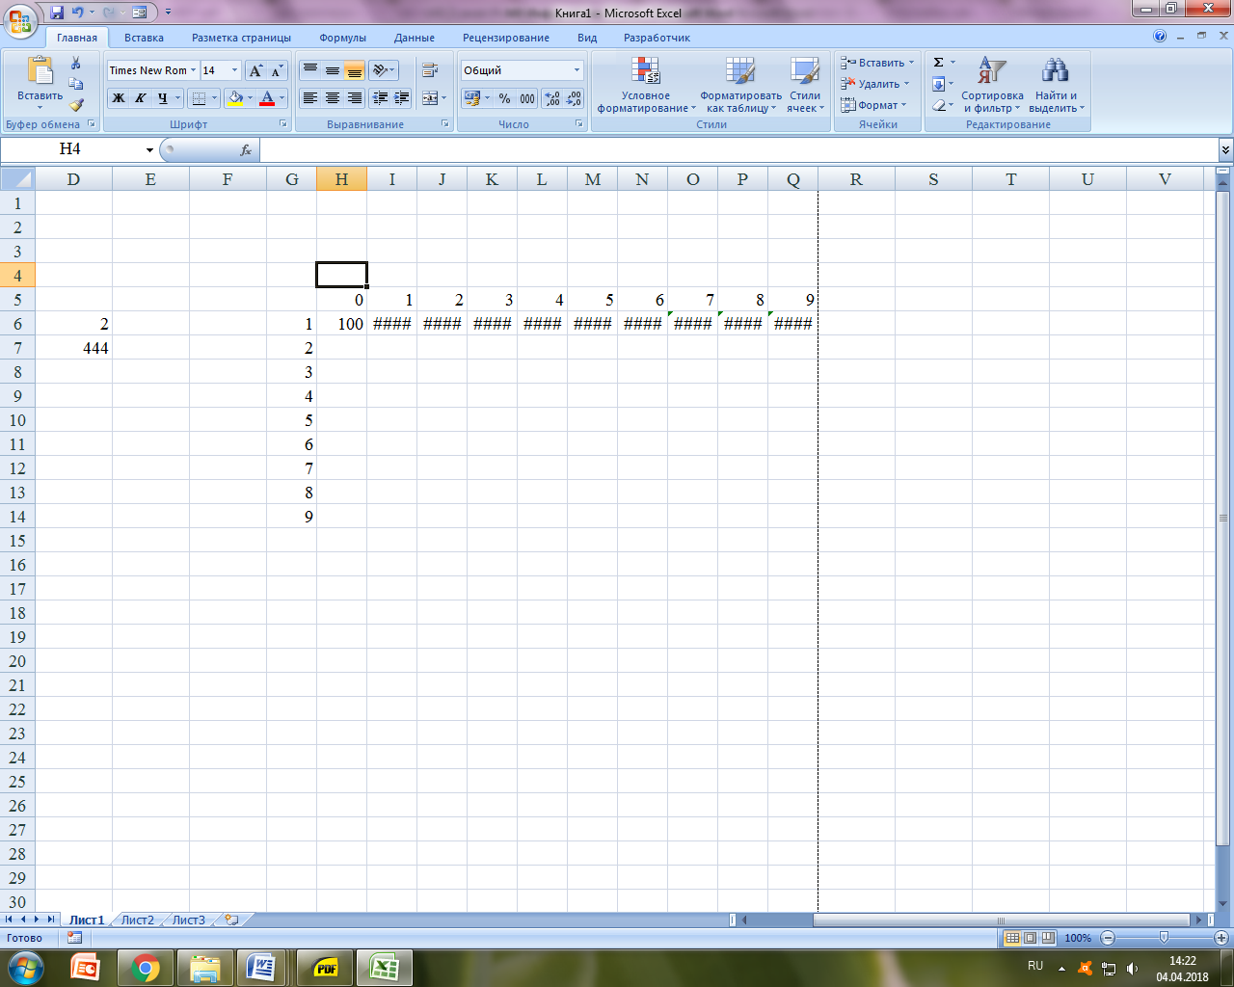 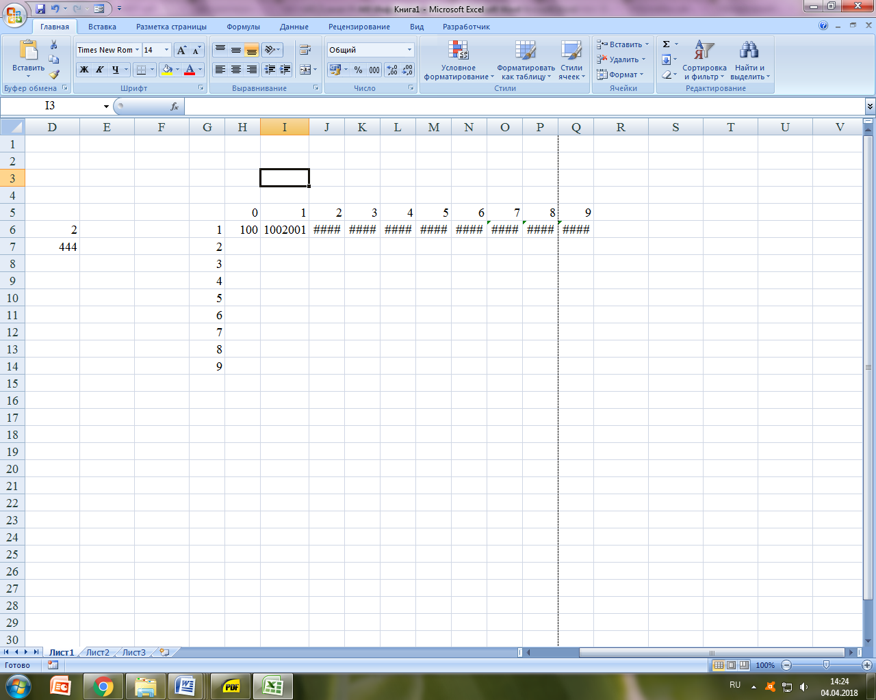

б)

а)

Рисунок 2.4 – Заполнение таблицы квадратов

Дело в том, что создавая формулу мы использовали относительные ссылки (адресацию ячеек) и поэтому когда мы распространили форму­лу вправо Excel автоматически изменил с учетом нашего смеще­ния адреса ячеек, на которые ссылается формула. Таким образом в ячейке СЗ возводится в квадрат не число 11, а число 1001(по фор­муле = ВЗ*10+С2). То есть возникла необходимость использования смешанных ссылок, (необходимо указать, что число десятков можно брать только из столбца А, а число единиц только из строки 2). Для фиксирования любой позиции адреса ячейки перед ней ставят знак $. Поэтому верните ширину столбца С в исходное по­ложение, выделите ячейку ВЗ и, установив текстовый курсор в *Строку формул*, исправьте имеющуюся формулу =(АЗ*10+В2)^2 на правильную ($АЗ*10+В$2) ^2. Теперь, воспользовавшись услугами маркера заполнения, можно заполнить этой формулой все свободные ячейки таблицы (сначала протянуть маркер заполнения вправо, затем, не снимая выделения с полученного блока ячеек, вниз).

1. Осталось оформить таблицу: ввести и ячейку А1 заголовок, сформатировать его и отцентрировать по выделению, выполнить обрамление таблицы и заполнение фоном отдельных ячеек.

**Задание 2.3**

Представьте, что вы имеете собственную фирму по продаже какой-либо продукции и вам ежедневно приходится распечаты­вать прайс-лист с ценами на товары в зависимости от курса дол­лара.

1. Подготовьте таблицу, состоящую из столбцов: "Наименование товара", "Эквивалент $ US", "Цена в бел.р.". За­полните все столбцы, креме "Цена в р." Столбец "Наименование товара” заполните текстовыми данными (перечень товаров по вашему усмотрению), а столбец "Эквивалент $ US" числами (цены в долл.).
2. Очевидно, что а столбце "Цена в бел. р." должна разместиться формула: **"Эквивалент $ US"*Kypc доллара".** Теперь необходимо отвести под значение курса доллара отдельную ячейку, на которую и ссылаться в формуле. Эта ссылка должна быть абсолютной или по имени, т. е. значение курса доллара можно брать только из этой конкретной ячейки с зафиксированным адресом, при этом при каждом изменении курса, вам не придется менять свою формулу в каждой ячейке. Выделите ячейку, в которую будет вводиться курс доллара (выше таблицы), введите в нее значение курса доллара на сего­дняшний день и присвойте имя этой ячейке любым из предложенных выше способов. В ячейку, расположенную левее ячейки "Курс_доллара", можно ввести текст "Курс доллара".
3. Теперь остается ввести формулу для подсчета цены в руб­лях. Для этого выделите самую верхнюю пустую ячейку столбца "Цена в рублях" и введите формулу следующим образом: введите знак "=", затем щелкните мышью по ячейке, расположенной ле­вее (в которой размещена цена в долл.), после этого введите знак "*" и в раскрывающемся списке Поля имени выберите мышью имя ячейки "Курс доллара". Формула должна выглядеть приблизительно так: =В7*Курс_доллара. Заполните формулу вниз, воспользовавшись услугами мар­кера заполнения. Выделите соответствующие ячейки и примените к ним де­нежный формат числа.
4. Оформите заголовок таблицы: выровняйте по центру, при­мените полужирный стиль начертания шрифта, расширьте стро­ку и примените вертикальное выравнивание по центру, восполь­зовавшись ДО *Формат ячеек***,** выберите вкладку *Вы­равнивание* и в группе выбора *Вертикальное* выберите *По центру.* В этом же диалоговом окне активизируйте переключатель *Пере­носить по словам* на случай, если какой-то заголовок не помес­тится в одну строчку. Измените ширину столбцов. Выделите таблицу и задайте для нее обрамление.

## 

## Лабораторная работа 3 Табличный процессор Microsoft Excel

***Использование встроенных функций***

*Цель работы*: Научиться использовать встроенные функции Excel, познакомится с их синтаксисом и возможностями применения.

*Функции* – это заранее определенные формулы, которые выполняют вычисления по заданным величинам, называемым аргументами, и в указанном порядке. Они используются для выполнения стандартных вычислений в рабочих книгах. Значения, которые используются для вычисления функций, называются *аргументами*. Значения, возвращаемые функциями в качестве ответа, называются *результатами*.

Программа MS Excel включает большую библиотеку встроенных функций. Функции позволяют упростить формулы, особенно если они длинные или сложные. Каждая функция имеет свой синтаксис и порядок действия, который нужно соблюдать, чтобы вычисления были верными. Аргументы функции записываются в круглых скобках, причем функции могут иметь или не иметь аргументы, при их использовании необходимо учитывать соответствие типов аргументов. Функция может выступать в качестве аргумента для другой функции, в этом случае она называется вложенной функцией. При этом в формулах можно использовать до нескольких уровней вложения функций.

Для создания формул с функциями обычно используют группу ***Библиотека функций***вкладки **Формулы.** Существует два способа ввода функций в Excel.

*1 способ* Для создания формул, содержащих функции необходимо выделить ячейку, в которую требуется ввести формулу и щелкнуть по кнопке нужной категории функций (логические, текстовые, финансовые, дата и время, автосумма) в группе **Библиотека функций**и в ниспадающем меню выбрать нужную функцию. Затем в ДО **Аргументы** функции в соответствующем поле (полях) ввести аргументы функции. Ссылки на ячейки можно вводить с клавиатуры, но удобнее пользоваться выделением ячеек мышью. Текст, числа и логические выражения в качестве аргументов обычно вводят с клавиатуры. В качестве подсказки в окне отображается назначение функции, а в нижней части окна отображается описание аргумента, в поле которого в данный момент находится курсор. Следует иметь в виду, что некоторые функции не имеют аргументов. После заполнения окна **Аргументы функции**следует нажатькнопку **ОК**.

*2 способ* Для выбора нужной функции можно использовать мастером функций. Причем, это можно сделать при работе в любой вкладке. Для этого необходимо нажать кнопку **Вставить функцию**в строке формул. В появившемся ДО **Мастер функций: шаг 1 из 2** в раскрывающемся списке **Категория**выберите категорию функции, затем в списке **Выберите функцию**выберите функцию. Для подтверждения выбора можно нажать кнопку **ОК**или дважды щелкнуть мышью по названию выбранной функции. После этого появится уже знакомое нам окно **Аргументы функции** в которомтак же, как и в предыдущем случае необходимо ввести аргументы функции и нажать кнопку **ОК**.

Если название нужной функции неизвестно, можно попробовать найти ее. Для этого в поле **Поиск функции**диалогового окна **Мастер функций: шаг 1 из 2** необходимо ввести назначение искомой функции и нажать кнопку **Найти**. Найденные функции будут отображены в списке **Выберите функцию**.

*Примечания*

* Ячейки с формулой можно редактировать так же, как и ячейки с текстовым или числовым значением: щелкнув мышью два раза по ячейке или в строке формул.
* При редактировании ячейки, как и при вводе формулы, ссылки на ячейки и границы вокруг соответствующих ячеек выделяются цветом.
* Для изменения ссылки на ячейки и/или диапазон ячеек достаточно перетащить цветную границу к новой ячейке или диапазону. Для того чтобы изменить размер диапазона ячеек, можно перетащить угол границы.
* Для того чтобы заменить ссылку следует ее удалить, а затем выделить мышью новую ячейку или диапазон ячеек. В процессе редактирования можно запускать мастер функций.
* При перемещении ячейки с формулой содержащиеся в формуле ссылки не изменяются. При копировании формулы ссылки на ячейки могут изменяться в зависимости от их типа (относительные или абсолютные).

Все встроенные функции Excel разделены на несколько категорий, наиболее часто используемые функции представлены в таблице 3.1.

Таблица 3.1– Встроенные функции Excel

|  |  |  |
| --- | --- | --- |
| Функции | Вид записи | Назначение |
| Математические | КОРЕНЬ(...) | Вычисление квадратного корня |
| ABS(...) | Вычисление абсолютного значения (модуля) числа |
| ЦЕЛОЕ(...) | Округление числа, указанного в скобках, до ближайшего меньшего целого |
| ПИ( ) | Значение математической константы |
| СЛУЧМЕЖДУ(…, … ) | Вычисление случайного числа в указанном промежутке |
| SIN (…) | Вычисление синуса угла (аргумент в радианах) |
| СОS (…) | Вычисление косинуса угла (радианы) |
| TAN (…) | Вычисление тангенса угла (аргумент в радианах) |
| ATAN(…) | Арктангенс (радианы) |
| LN(…) | Вычисление натурального логарифма |
| LOG(…, …) | Вычисление логарифма по заданному основанию |
| РАДИАНЫ(…) | Преобразует градусы в радианы |
| СТЕПЕНЬ(…,…) | Возводит число в заданную степень |
| СУММА(…, …, …) | Суммирует все указанные числа или числа в указанном интервале ячеек |
| EХР(Х) | ex — экспонента |
| МУМНОЖ(…,…) | Вычисляет произведение двух матриц |
| МОБР(…) | Вычисляет матрицу обратную данной |
| МОПРЕД(…) | Вычисляет определитель матрицы |
| Статистические | МИН(...) | Определение минимального из указанных чисел |
| МАКС(…) | Определение максимального из указанных чисел |
| СРЕДНЕЕ(...) | Определение среднего значения указанных чисел |
| СУММ(...) | Определение суммы указанных чисел |
| МЕДИАНА (…, …, …) | Вычисляет число, которое является серединой множества чисел |
| Дата и время | СЕГОДНЯ ( ) * | Значение сегодняшней даты в виде даты в числовом формате |
| МЕСЯЦ(дата) | Вычисление порядкового номера месяца в году по указанной дате |
| ДЕНЬ(дата) | Вычисление порядкового номера дня в месяце по указанной дате |
| ГОД(дата) | Вычисление года по указанной дате |
| Логические | И(условие1; условие2;...) | Вычисление значения (ИСТИНА, ЛОЖЬ) логической операции И |
| ИЛИ(условие1; условие2;...) | Вычисление значения (ИСТИНА, ЛОЖЬ) логической операции ИЛИ |
| ЕСЛИ(условие; знач_ИСТИНА; знач_ЛОЖЬ) | Вычисление значения в зависимости от выполнения условия |

**Задание 3.1**

Создать в диапазоне ячеек А2-А10 массив А, В2-В10 массив В из случайных чисел в диапазоне [-10,10]. Найти значения статистических функций (медианы, максимум, минимум, среднее арифметическое и сумму).

**Задание 3.2**

Создать в диапазоне ячеек А2-С4 матрицу А, E2-G4 матрицу В, I2-I4 матрицу С из случайных чисел в диапазоне [-100,100]. Вычислить значения математических функций работы с матрицами A·С, A+B, A-1, В-1, С-1, |B|, |А|, A·В.

**Задание 3.3**

Вычислить значения функции при различных произвольных значениях аргумента (таблица3.2). Вариант задания выдается преподавателем.

Таблица 3.2 – Варианты исходных данных

|  |  |  |
| --- | --- | --- |
| №  варианта | Функция 1 | Функция 2 |
| 1 |  |  |
| 2 |  |  |
| 3 |  |  |
| 4 |  |  |
| 5 |  |  |
| 6 |  |  |
| 7 |  |  |
| 8 |  |  |
| 9 |  |  |
| 10 |  |  |
| 11 |  |  |
| 12 |  |  |
| 13 |  |  |
| 14 |  |  |

## Лабораторная работа 4 Табличный процессор Microsoft Excel

***Создание баз данных. Управление представлением данных; ввод данных: прямой ввод и ввод с помощью формы данных; сортировка; пользовательский и расширенный фильтр.***

*Цель работы*: Ознакомиться со способами создания баз данных, сортировки и фильтрации данных в Excel, научиться создавать сводные таблицы.

Совокупность строк определенной структуры, содержащих информацию о множестве однотипных объектов, является простейшей ***базой данных*** (БД). Она представляет собой прямоугольную таблицу, в которой строки – это *записи* БД, а столбцы – *поля* БД. Чтобы успешно использовать все возможности работы со списочной информацией, данные должны быть введены в список в соответствии с приведенными ниже рекомендациями:

1. Избегайте создания более чем одного списка на листе.

2. Спроектируйте список так, чтобы каждый столбец содержал подобные (однотипные) данные.

3. Между списком и другими данными листа необходимо оставить, по меньшей мере, одну пустую строку и один пустой столбец.

4. Перед внесением изменений в список убедитесь в том, что все скрытые строки и столбцы отображены.

5. Создайте подписи столбцов в первой строке списка. Оформление заголовков столбцов списка должно отличаться от оформления строк данных для большей наглядности.

6. В списке не должно быть полностью пустых строк и столбцов.

7. В начале и конце ячейки не должно быть пробелов (они влияют на поиск и сортировку).

В MS Excel предусмотрено простое и удобное средство для облегчения ввода информации в список – ***Форма ввода данных***. Форма представляет собой диалоговое окно, отображающее сразу целую строку списка. С помощью ***Формы*** также можно осуществлять поиск и удаление записей. Для доступа к ***Форме ввода данных*** необходимо сначала расположить значок вызова ***Формы*** на панели быстрого доступа: меню *Файл → Параметры → Панель быстрого доступа → Все команды → Форма → Добавить → ОК*. После чего можно, выделив строку заголовков списка, щелкнуть по значку ***Формы*** на панели быстрого доступа и MS Excel отобразит ДО *Форма* (Form), приведенное на рисунке 4.1.

Всякий раз в окне Формы можно видеть содержимое только одной текущей записи. При вводе и исправлении данных в форме, сделанные изменения вносятся в соответствующие ячейки таблицы-список.

Для *добавления записей в список* с помощью ***Формы*** необходимо активировать любую ячейку списка, затем щелкнуть по значку ***Формы*** на панели быстрого доступа и нажать кнопку **Добавить** (Add). Далее ввести данные новой записи, используя клавишу **TAB** для перемещения между полями. Чтобы добавить запись в список, либо нажмите клавишу **ENTER,** либо кнопку **Добавить** (Add). При этом MS Excel не позволяет вводить данные в поле, которое содержит формулу. Когда все необходимые записи добавлены, нажмите кнопку **Закрыть** для выхода из формы.

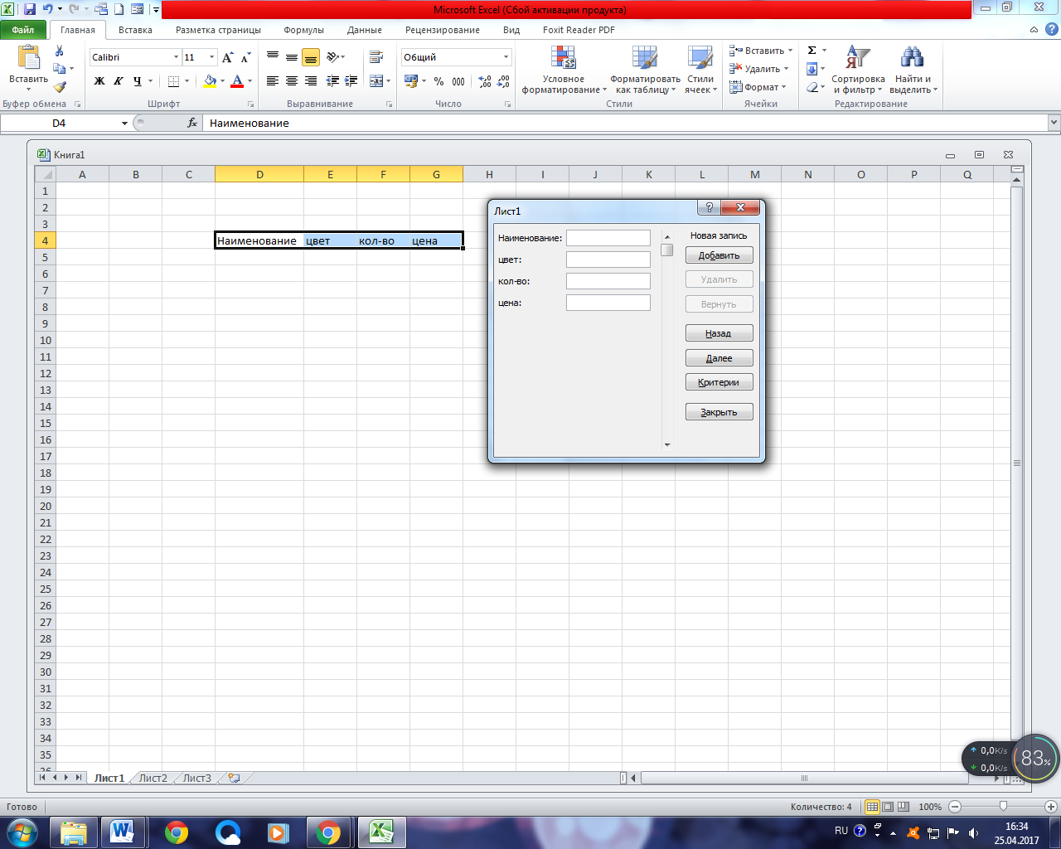

Рисунок 4.1 – Диалоговое окно *Форма*

MS Excel позволяет выполнять *простую сортировку* (по одному столбцу) и *сложную* (по нескольким столбцам) данных в таблице-список. Сортировка может осуществляться по алфавиту или по значениям в порядке убывания или возрастания. MS Excel также определяет и исключает из сортировки заголовки столбцов.

Для *простой* сортировки данных списка по некоторому столбцу необходимо выделить ячейку внутри сортируемого столбца. Затем на вкладке Данные → группе ***Сортировка и фильтр*** → нажать кнопку ***Сортировка по возрастанию*** или ***Сортировка по убыванию***. Кнопки сортировки доступны также и на вкладке ***Главная*** в группе *Редактирование.* Для отмены сортировки, нажмите кнопку **Отменить** на панели быстрого доступа.

Для *сложной* сортировки (по нескольким столбцам) необходимо выделить ячейку внутри сортируемого списка. Затем выбрать на вкладке ***Данные → группе Сортировка и фильтр → Сортировка*** MS Excel отобразит ДО *Сортировка*. Используя кнопку списка в поле *Сортировать по*, можно выбрать заголовок столбца, по которому будет производиться сортировка, признак сортировки выбирается в поле *Сортировка* (значение, цвет), режим сортировки – в поле *Порядок* (по возрастанию, по убыванию). Определив критерии сортировки для следующего столбца, необходимо нажать кнопку **Добавить уровень**, выберите имя этого столбца в поле *Затем по* и установите требуемые признак и порядок сортировки. Для добавления новых уровней сортировки нажмите кнопку снова **Добавить уровень** и настройте параметры сортировки для следующих столбцов. Если первая строка вашего списка не содержит заголовков, выберите в поле *Сортировать по имя столбца*.

***Фильтрация*** — это способ поиска подмножества интересующих данных в списке. В отфильтрованном списке отображаются только строки, отвечающие условиям отбора, заданным для столбца. *В отличие от сортировки, при фильтрации порядок записей в списке не изменяется.* При фильтрации временно скрываются строки, которые не требуется отображать. Строки, отобранные при фильтрации в MS Excel, можно редактировать, форматировать и выводить на печать, можно на их основе также создавать диаграммы, не изменяя порядок строк и не перемещая их. Для фильтрации данных в MS Excel предусмотрены две команды меню **Данные**: ***Автофильтр***, для простых условий отбора, и ***Расширенный фильтр***, для более сложных критериев.

Для отбора данных из списка с помощью ***Автофильтра*** для простых условий отбора необходимо выделить любую ячейку внутри списка. Затем выбрать вкладку *Данные → группу Сортировка и фильтр → кнопку Фильтр*. В строке заголовков вашего списка появятся кнопки списка фильтра, нажав на которую в нужном вам столбце, можно выбрать элемент из раскрывающегося списка, в соответствие с которым вы хотите произвести фильтрацию.

Автофильтр можно применить к любому количеству столбцов (полей). Для этого сначала надо отфильтровать список по одному столбцу, затем полученный список отфильтровать по другому столбцу и т. д.

Чтобы удалить Автофильтр для конкретного столбца, надо раскрыть соответствующий список автофильтра и выбрать в нем пункт **Выделить все** или **Снять фильтр** (Удалить фильтр с поля). Для удаления всех Автофильтров и их кнопок надо выбрать команду **Фильтр** еще раз, сняв, таким образом, выделение цветом области ленты с именем этой команды.

Для выполнения ***расширенной фильтрации*** на основе некоторых условий необходимо из раскрывающего списка кнопки списка фильтров выбрать ***Текстовые фильтры*** (если в столбце текст) или ***Числовые фильтры*** (если в столбце числа), и затем критерий фильтрации (равно, не равно, больше и т.д.). При этом MS Excel отобразит ДО *Пользовательский автофильтр* (рисунок 4.2).

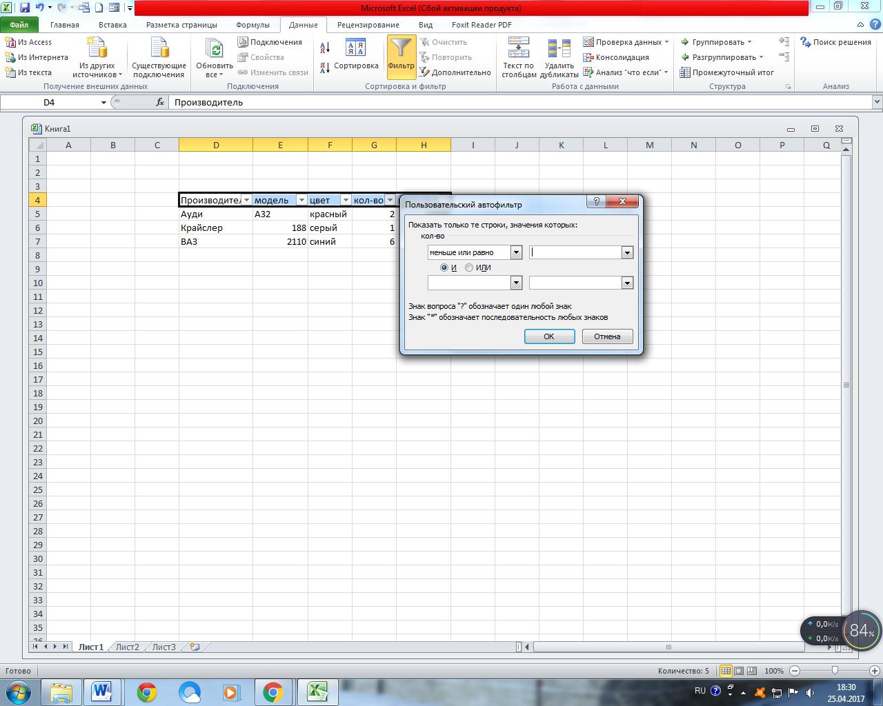

Рисунок 4.2 – Диалоговое окно *Пользовательский автофильтр*

Кнопка списка в левом верхнем поле *ДО Пользовательский автофильтр* позволяет выбрать оператор сравнения, на основе которого будет производиться отбор данных, удовлетворяющих критерию. В поле справа от поля оператора сравнения можно ввести значение, которое вы хотите использовать при сравнении с клавиатуры или выбрать из раскрывающегося списка. Если необходимо повторите те же действия для задания второго условия отбора данных. Используйте И (AND) — если вы хотите, чтобы оба критерия сравнения применялись одновременно или ИЛИ (OR) — если хотите применить отдельные критерии сравнения.

**Задание 4.1**

Представьте себя владельцем маленького магазина. Необхо­димо вести строгий учет прихода и расхода товаров, ежедневно иметь перед глазами реальный остаток, иметь возможность рас­печатать наименование товаров по отделам и т. д. Создайте таблицу по образцу на рисунке 4.3. При создании таблицы воспользуемся двумя способами ввода данных: ***вручную*** и с помощью ***Формы ввода данных***. Учтите, что заголовок располагается в двух стро­ках таблицы: в верхней строке "Приход", "Расход", "Остаток", а строкой ниже остальные пункты заголовка. Определитесь, каким видом товаров вы собираетесь торго­вать и какие отделы будут в вашем магазине. Вносите данные в таблицу не по отделам, а вперемешку (в порядке поступления товаров). При этом ввод текста заголовка лучше начать со второй строки. Для оформления таблицы используйте возможности ДО Формат ячеек, установив в ячейках, содержащих цены денежный формат числа*.* Для расчета количества остатка и суммы остатка используйте формулы ("Кол-во При­хода" минус "Кол-во Расхода" и "Кол-во Ос­татка" умножить на "Цену Расхода"). Обязательно оставьте последнюю строку таблицы пустой (эта строка должна содержать все формулы и нумерацию).

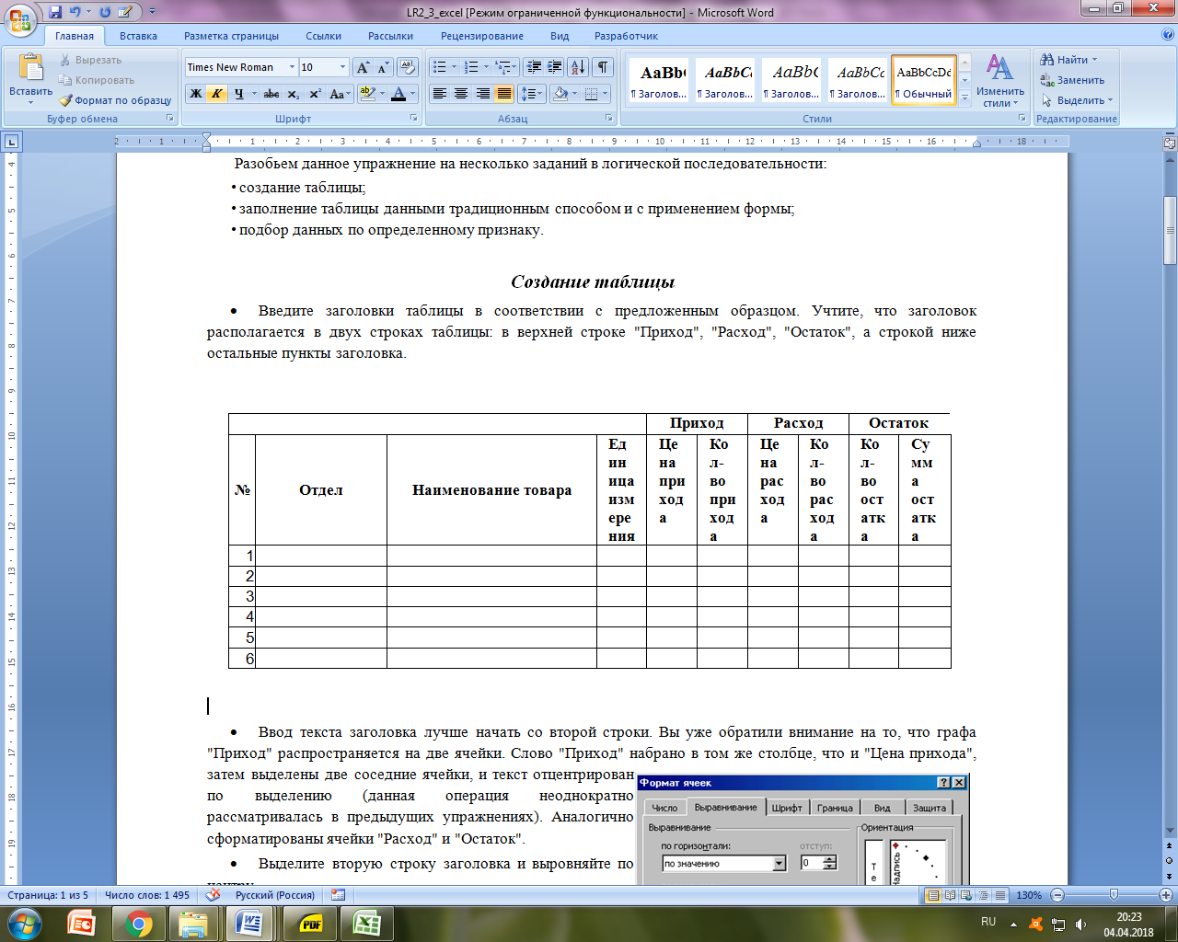

Рисунок 4.3 – Список учета товара

Итак, вы заполняли таблицу в порядке поступления товаров, а хотелось бы иметь список товаров по отделам, для этого при­меним сортировку строк. Выделите таблицу без заголовка и выберите на вкладке ***Данные → группе Сортировка и фильтр → Сортировка*** MS Excel отобразит ДО *Сортировка* в котором выберите первый ключ сортировки: в раскрывающемся списке "Сортировать" выберите "Отдел" и установите переклю­чатель в положение "По возрастанию" (все отделы в таблице расположатся по алфавиту). Если же вы хотите, чтобы внутри отдела все товары размеща­лись по алфавиту, то выберите второй ключ сортировки: в рас­крывающемся списке "Затем по" выберите "Наименование товара", уста­новите переключатель в положение "По возрастанию". Теперь вы имеете полный список товаров по отделам.

Теперь научимся фильтровать данные.

* Выделите таблицу со второй строкой заголовка и выберите вкладку *Данные (Data) → группу Сортировка и фильтр → кнопку Фильтр*.
* У каждой ячейки заголовка таблицы появилась кнопка (она не выводится на печать), позволяющая задать критерий фильтра. Мы хотим оставить все записи с ненулевым остатком. Раскройте список ячейки "Кол-во Остатка", выберите команду **Числовые фильтры** и, в появившемся диалоговом окне установите соответствующие параметры (>0). Вместо полного списка товаров, вы получили список не­проданных на сегодняшний день товаров. Можно известным нам способом вставить формулу подсчета общей суммы остатка (в режиме фильтра будет подсчитана сумма выведенных на экран данных). Эту таблицу можно распечатать. Фильтр можно усилить. Если дополнительно выбрать ка­кой-нибудь конкретный отдел, то можно получить список не­проданных товаров по отделу.
* Для того, чтобы снова увидеть перечень всех непроданных товаров по всем отделам, нужно в списке Отдел выбрать крите­рий Все.
* Можно временно скрыть остальные столбцы. Для этого выде­лите столбец №, вызовите контекстное меню (правой клавишей мыши в тот момент, когда указатель мыши находится внутри выделения) и выберите команду **Скрыть.** Таким же образом можно скрыть и остальные столбцы, свя­занные с приходом, расходом и суммой остатка.
* Для того, чтобы восстановить все данные (воспроизвести таблицу в полном виде с перечнем всех товаров), достаточно уб­рать отметку команды **Автофильтр** (команда **Фильтр...** меню **Дан­ные).**

**Задание 4.2**

Подготовим ведомость на выдачу заработной платы работников вашего магазина на новом листе текущей книги.

По умолчанию рабочая книга открывается с 3-мя рабочими листами, имена которых Лист1, ..., Лист3. Имена листов выве­дены на ярлычках в нижней части окна рабочей книги. Щелкая по ярлычкам, можно переходить от листа к листу внутри рабочей книги. Ярлычок активного листа выделяется цветом, к надписи на нем применен полужирный стиль. Для выбора конкретного листа, достаточно щелкнуть по его ярлычку мышью. Для выполнения задания нам понадобятся три листа: на первом разместим сведения о начислениях, на втором – ведомость на выдачу заработной платы, на третьем – ведомость на выдачу компенсаций на детей. Перейдите на Лист 2. Именно на нем мы и начнем создавать таблицу.

Создайте заготовки таблицы самостоятельно по образцу, применяя сле­дующие операции: форматирование строки заголовка; обрамление таблицы; задание формата числа "денежный" для ячеек, содержащих суммы; заполнение таблицы текстовой и фиксированной числовой информацией; сортировка строк.

|  |  |  |  |  |  |  |  |
| --- | --- | --- | --- | --- | --- | --- | --- |
| **№** | **Фамилия, имя отчество** | **Оклад** | **Налоги** | | | **Сумма к выдаче** | **Число детей** |
| **профсоюзный** | **пенсионный** | **подоходный** |
| **1** |  |  |  |  |  |  |  |
| **2** |  |  |  |  |  |  |  |
| **3** |  |  |  |  |  |  |  |
| **4** |  |  |  |  |  |  |  |
| **5** |  |  |  |  |  |  |  |
| **6** |  |  |  |  |  |  |  |
| **7** |  |  |  |  |  |  |  |
| **8** |  |  |  |  |  |  |  |

Для ввода формул примем профсоюзный и пенсионный налоги, составляющими по 1% от оклада. Удобно ввести формулу в одну ячейку, а затем распространить ее на оба столб­ца. Самое важное не забыть про абсолютные ссылки, так как и профсоюзный и пенсионный налоги нужно брать от оклада, т. е. ссылаться только на столбец "Оклад". Примерный вид формулы: =$СЗ*1 % или =$СЗ*0,01 или =$СЗ*1/100. После ввода формулы в ячейку D3 ее нужно распространить вниз (протянув за маркер выделения) и затем вправо на один столбец.

Подоходный налог подсчитаем по формуле: 13% от Оклада за вычетом минимальной заработной платы (230 бел. руб) и пенсионного налога. Примерный вид формулы: =(СЗ-ЕЗ-230)*13% или =(СЗ-ЕЗ-230)*13/100 или =(СЗ-ЕЗ-230)*0,13. После ввода формулы в ячейку F3, ее нужно распространить вниз.

Для подсчета *Суммы к выдаче* примените формулу, вычисляю­щую разность оклада и налогов. Примерный вид формулы: =СЗ-D3-E3-F3, размещенной в ячейке G3 и распространенной вниз.

После ввода всех данных желательно выполнить их сортиров­ку (не забудьте перед сортировкой выделить все строки от фами­лий до сведений о детях). Можно также ввести строку для подсчета общей суммы начислений и приступить к совме­стным действиям.

Поскольку мы собираемся в дальнейшем работать сразу с не­сколькими листами, имеет смысл переименовать их ярлычки в соответствии с содержимым. Переименуем активный в настоя­щий момент лист. Для этого выполните команду **Формат → Переименовать лист** с вкладки *Главная* группы ***Ячейки*** и в поле ввода *Имя листа* введите новое название листа, например, "Начисления".

***Создание ведомости на получение компенсации на детей на основе таблицы начислений.***

* Перейдите к Листу 3 и переименуйте его в "Детские".
* Подготовьте заголовки для ведомости, в которой будут три столбца: "ФИО", "Сумма" и "Подпись". Отформатируйте заго­ловки таблицы.
* В графу "ФИО" нужно поместить список сотрудников, ко­торый мы имеем на листе "Начисления". Можно скопировать на одном листе и вставить на другой, но хотелось бы установить связь между листами. Для этого на листе "Детские" поместим формулу, по которой данные будут вставляться из листа "Начисления". Выделите ячейку А2 листа "Детские" и введите формулу: =Начисления!ВЗ, где имя листа определяется восклицательным знаком, а ВЗ – адрес ячейки, в которой размещена первая фами­лия сотрудника на листе "Начисления". Можно набрать форму­лу с клавиатуры, а можно после набора знака равенства перейти на лист "Начисления", выделить ячейку, содержащую первую фамилию и нажать (Enter) (не возвращаясь к листу "Детские").
* Перейдите на лист "Детские", проверьте полученную фор­мулу и распространите ее вниз. Список фамилий сотрудников теперь есть и на листе "Детские". Больше того, если внести но­вые данные в таблицу начислений, они отразятся и на листе "Детские". (Нужно будет только распространить формулу ниже в случае необходимости.)
* В графе "Сумма" аналогичным образом нужно разместить формулу =Начисления!НЗ*68, где НЗ адрес первой ячейки на листе "Начисления", содержащей число детей. Заполните эту формулу вниз и примените денежный формат числа.
* Для того, чтобы список состоял только из сотрудников, имеющих детей, установите фильтр по наличию детей **(Даииые→Фильтр→Автофильтр,** где в раскрывающемся списке "Сумма" выбе­рите "Настройка..." и установите критерий >0).
* Осталось поместить выше таблицы заголовок ведомости (для этого может понадобиться вставка дополнительных строк) и можно распечатывать.

## 

## Лабораторная работа 5 Табличный процессор Microsoft Excel

***Построение диаграмм***

*Цель работы*: Освоение приемов построения и оформления диаграмм.

MS Excel предоставляет удобные средства для построения диаграмм, с помощью которых вы можете превратить "сухие" табличные данные рабочего листа в привлекательные, профессиональные, хорошо оформленные диаграммы.

Диаграмма может размещаться на листе, содержащем исходные данные, либо на отдельном листе. При этом, в случае размещения диаграммы на существующем листе, с ней можно работать как с картинкой.

Для создания диаграммы, используйте следующие шаги:

1. Выделите диапазон ячеек, на основании которого вы будете строить диаграмму.

2. На вкладке **Вставка** в группе ***Диаграммы*** нажмите на нужный вам тип диаграммы (*Гистограмма, График, Круговая и т.д.)* и выберите конкретный вид вашей диаграммы. Появится первоначальный вариант диаграммы.

3. На вкладке ***Конструктор*** выберите подходящий стиль диаграммы, щелкая по значкам в группе *Стили диаграмм.*

4. В группе *Данные* проверьте правильность задания диапазонов данных: нажмите на кнопку **Выбрать данные**. Откроется ДО *Выбор источника данных* (рисунок 5.1), в котором в случае необходимости вы можете добавить/удалить ряды данных с помощью соответствующих кнопок.

5. Для подписи данных по горизонтальной оси нажмите кнопку **Изменить** в правом окне (рисунок 5.1). Откроется ДО *Подписи оси*, в котором укажите диапазон ячеек, содержащих данные для подписи по оси. Нажмите **ОК**.

6. Перейдите на вкладку **Макет**. В группе ***Подписи*** нажмите кнопку **Название диаграммы** и выберите вариант расположения названия. В появившемся объекте – надписи *Название диаграммы* введите название своей диаграммы.

7. Для добавления названий осей нажмите на вкладке **Макет** кнопку **Названия осей** и выберите варианты названий горизонтальной и вертикальной осей. В появившихся объектах-надпись *Название оси,* введите названия осей своей диаграммы.

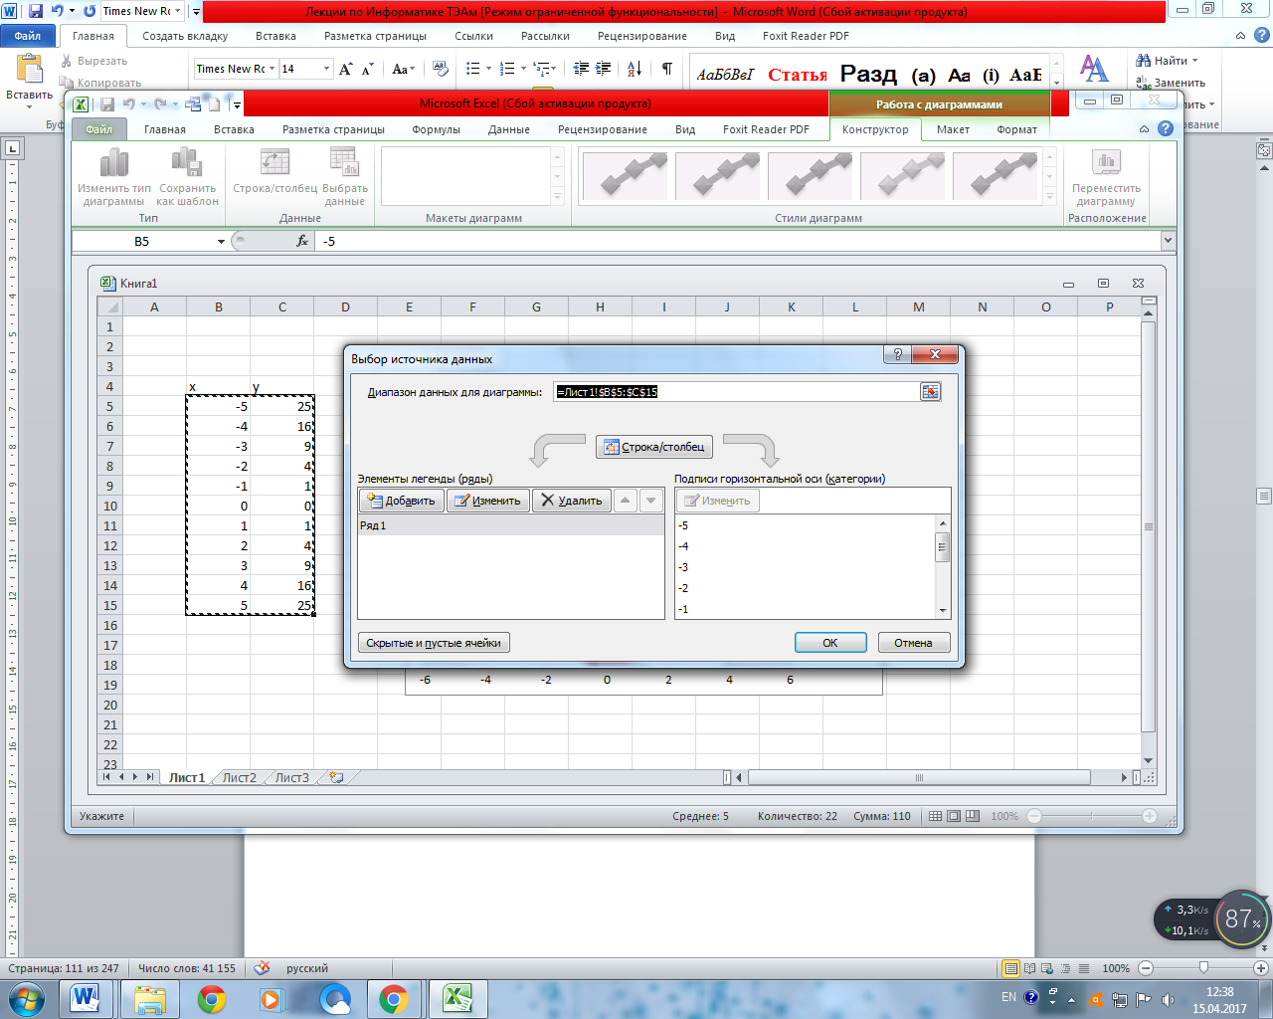

Рисунок 5.1 – Диалоговое окно *Выбор источника данных*

8. Для добавления легенды нажмите на вкладке **Макет** кнопку **Легенда** и выберите место расположения легенды.

9. Для добавления подписей данных нажмите на вкладке **Макет** кнопку **Подписи данных** и выберите место расположения подписей данных.

10. Для добавления таблицы данных к диаграмме нажмите на вкладке **Макет** кнопку **Таблица данных** и выберите вариант расположения таблицы.

11. Для форматирования и изменения разметки осей и сетки диаграммы воспользуйтесь кнопками **Оси** и **Сетка** в группе ***Оси***.

12. Для определения местоположения диаграммы на вкладке **Конструктор** в группе ***Расположение*** нажмите кнопку **Переместить диаграмму**. Откроется ДО *Перемещение диаграммы*. В окне выберите один из переключателей для выбора местоположения вашей диаграммы. Нажмите ОК. MS Excel поместит вашу диаграмму в выбранное место.

**Задание 5.1**

Построение графиков математических функций.

1. Создайте на Листе1 таблицу для построения графиков функций согласно варианта, выданного преподавателем (таблица 5.1).

2. Заполните таблицу, используя автозаполнение для заполнения столбца аргументов функции. Не забудьте перевести градусы в радианы для работы с тригонометрическими функциями. Для этого необходимо установить курсор в ячейку и вызвать мастер функций. Выбрать категорию функций *Математическая* в открывшемся диалоговом окне и в списке отыскать функцию *радианы* для перевода угла из градусов в радианы. В следующем диалоговом окне указать адрес ячейки, для которой выполняется операция.

3. Постройте графики обеих функций на одних осях (тип диаграммы точечная). Оформите графики.

Таблица 5.1 – Варианты исходных данных

|  |  |  |  |  |
| --- | --- | --- | --- | --- |
| №  варианта | Функция 1 | Функция 2 | Отрезок | Шаг |
| 1 |  |  |  |  |
| 2 |  |  |  |  |
| 3 |  |  |  |  |
| 4 |  |  |  |  |
| 5 |  |  |  |  |
| 6 |  |  |  |  |
| 7 |  |  |  |  |
| 8 |  |  |  |  |
| 9 |  |  |  |  |
| 10 |  |  |  |  |
| 11 |  |  |  |  |
| 12 |  |  |  |  |
| 13 |  |  |  |  |
| 14 |  |  |  |  |
| 15 |  |  |  | 2 |

## Лабораторная работа 6 Табличный процессор Microsoft Excel

***Использование надстроек: подбор параметра; поиск решения; решение уравнений и систем уравнений.***

*Цель работы*: Научиться использовать надстройки для решения уравнений и систем уравнений

*Надстройки —* это специальные средства, расширяющие возможности программы Excel. На практике, именно надстройки делают программу Excel удобной для использования в научно-технической работе.

Специальная функция **подбор параметра** позволяет определить параметр (аргумент) функции, если известно ее значение. При подборе параметра значение влияющей ячейки (параметра) изменяется до тех пор, пока формула, зависящая от этой ячейки, не возвратит заданное значение. Другими словами, данный инструмент следует применять для анализа данных с одним неизвестным (или изменяемым) условием.

Технология использования команды следующая:

1. Выделить ячейку с формулой, которая должна принять заданное значение (целевую ячейку).
2. Выбрать команду с вкладки **Данные → Работа с данными** → **Анализ «что-если» → Подбор параметра**. В появившемся после этого диалоговом окне в поле ***Установить в ячейке*** уже будет находиться ссылка на выделенную при выполнении шага 1ячейку.
3. В поле ***Значение*** ввести величину, которую необходимо получить в целевой ячейке.
4. В поле ***Изменяя значение ячейки*** ввести ссылку на ячейку-параметр (данная ячейка не должна содержать формулу).

*Пример 6.1* Решить уравнение 2***x***+1=7.

* ***y***=7 является функцией ***x***, т.е. известно значение ***y***, следует узнать при каком значении ***x*** мы получим ***y,*** вычисляемый формулой.

Решим данную задачу встроенными вычислительными инструментами Excel для анализа данных **подбор параметра**:

1. Запустите программу Excel и откройте рабочую книгу, созданную ранее. Создайте новый рабочий лист и присвойте ему имя *Уравнение*.

1. Заполните ячейки листа, так как показано на рисунке 6.1.

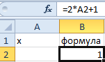

Рисунок 6.1 – Подготовка к подбору параметра

1. Перейдите в ячейку B2 и выберите инструмент, где находится подбор параметра в Excel: **Данные → Работа с данными** → **Анализ «что-если» → Подбор параметра**.
2. В появившемся диалоговом окне *Подбор параметра* заполните поля значениями как показано на рисунке 6.2, и нажмите ОК.

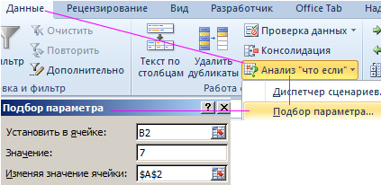

Рисунок 6.2 – Диалоговое окно Подбор параметра

1. В результате мы получим правильное решение, которое будет записано в ячейку А2, как показано на рисунке 6.3.

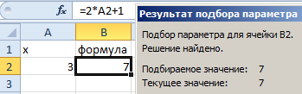

Рисунок 6.3 – Результат подбора параметра

Excel в своих алгоритмах инструментов анализа данных использует простой метод – подстановки. Он подставляет вместо ***x*** разные значения и анализирует, насколько результат вычислений отклоняется от условий указанных в параметрах инструмента. Как только будет достигнут результат вычисления с максимальной точностью, процесс подстановки прекращается. По умолчанию инструмент выполняет 100 повторений (итераций) с точностью 0.001. Если нужно увеличить количество повторений или повысить точность вычисления измените настройки: «***Файл» → «Параметры» → «Формулы» → «Параметры вычислений»***.

1. Увеличить в настройках параметр предельного числа итераций.
2. Изменить относительную погрешность.
3. В ячейке переменной (как во втором примере, A3) ввести приблизительное значение для быстрого поиска решения. Если же ячейка будет пуста, то Excel начнет с любого числа.

Специальная функция **поиск решений** может применяться для решения задач, которые включают много изменяемых ячеек, и помогает найти комбинацию переменных, которые максимизируют или минимизируют значение в целевой ячейке. Он также позволяет создать одно или несколько ограничений – условий, которые должны выполняться при поиске решений.

Подключение осуществляется через вкладку «***Файл» → «Параметры» → «Надстройки»***. В открывшемся окне выберите необходимые надстройки *Поиск решения* и нажмите кнопку **Перейти**. В появившемся окне отметьте галочками нужный надстройки и нажмите **ОК**. Выбранные вами надстройки отобразятся на вкладке **Данные** в группе ***Анализ***.

Технология использования команды *Поиск решения* следующая:

1. Выделить ячейку с формулой, которая должна принять заданное значение (целевую ячейку).
2. Выбрать команду меню **Данные → Анализ → Поиск Решения**. В появившемся после этого диалоговом окне в поле ***Установить в ячейке*** уже будет находиться ссылка на выделенную при выполнении шага 1 ячейку.
3. В поле ***Изменяя ячейки*** следует задать ячейки с переменными или нажать кнопку **Предположить**, и поиск решения сам предложит изменяемые ячейки, исходя из заданной целевой функции. Поле ***Изменяя ячейки*** нельзя оставлять пустым, и указанные в нем ячейки обязательно должны влиять на значение целевой ячейки.
4. Последний шаг определения поиска решений – задание ограничений. Он не является обязательным. Чтобы задать ограничения, следует в диалоговом окне *Поиск решения* нажать кнопку **Добавить** и заполнить окно диалога *Добавление ограничений*.
5. После заполнения диалогового окна *Поиск Решения* следует нажать кнопку **Выполнить**. При нахождении оптимального решения на экран выводится диалоговое окно ***Результаты поиска решения***. Значения, отображаемые на рабочем листе, представляют собой оптимальное решение задачи. Можно либо оставить эти значения на листе, установив переключатель ***Сохранить найденное решение*** и нажав кнопку **ОК**. Либо восстановить исходные значения, установив переключатель ***Восстановить исходные значения*** или нажав кнопку **Отмена**.

*Параметры инструмента Поиск решения*

Как отмечалось ранее, доступ к инструменту Поиск решения осуществляется с помощью команды ***Данные → Анализ → Поиск решения***. Данная команда отображает ДО *Параметры поиска решения*. Перед использованием рассматриваемого инструмента на листе электронной таблицы должны быть сформированы целевая функция, область изменяемых ячеек (неизвестные), значения которых будут найдены в процессе решения. Решение (изменяемые ячейки) должно находиться в определенных пределах или удовлетворять определенным ограничениям.

Параметры задачи ограничиваются следующими предельными показателями: количество неизвестных – 200; количество формульных ограничений на неизвестные – 100; количество предельных условий на неизвестные – 400.

В ДО *Параметры поиска решения* в поле *Оптимизировать целевую функцию* указывается адрес ячейки с целевой функцией. Целевая функция зависит от изменяемых ячеек и связана с ними некоторой формулой. Оптимизируется значение целевой функции до максимума, минимума, или некоторого определенного значения. В поле *Изменяя ячейки переменных* указывается адрес блока ячеек, которые и будут решением.

В область *В соответствии с ограничениями* вводятся ограничения на решение. Кнопки **Добавить, Изменить, Удалить** управляют ограничениями.

Флажок в поле *Сделать переменные без ограничений неотрицательными* позволяет не вводить дополнительно ограничения на изменяемые ячейки, если их значения неотрицательны.

Поиск решения в зависимости от типа решаемых задач, позволяет использовать методы: симплексный метод, метод ОПГ (обобщенного приведенного градиента), эволюционный поиск решения.

Метод решения выбирается из раскрывающегося списка *Выберите метод решения* рассматриваемого окна диалога. Кнопка **Найти решение** запускает процесс решения задачи.

Сохранить модель поиска решения можно следующими способами:

1) при сохранении книги Excel после поиска решения все значения, введенные в ДО *Поиск решения*, сохраняются вместе с данными рабочего листа. С каждым рабочим листом в рабочей книге можно сохранить один набор значений параметров **Поиска решения**;

2) если в пределах одного рабочего листа Excel необходимо рассмотреть несколько моделей оптимизации (например найти максимум и минимум одной функции, или максимальные значения нескольких функций), то удобнее сохранить эти модели, используя кнопку **Параметры/Сохранить модель окна Поиск решения**. Выбор модели для решения конкретной оптимизационной задачи осуществляется с помощью кнопки **Параметры/Загрузить модель** ДО *Поиск решения*;

3) также можно сохранить данные в виде именованных сценариев. Для этого необходимо нажать на кнопку **Сохранить сценарий** ДО *Результаты поиска решений*.

Иногда в результате выполнения процедуры поиска решения само решение не находится, даже если известно, что решение существует. Часто эту проблему удается решить, изменив некоторые параметры и повторно запустив ***Поиск решения***. Указанные параметры устанавливаются в ДО *Параметры*, которое отобразится, если в ДО *Параметры поиска решения* выбрать кнопку **Параметры**.

*Пример 6.2*

Решить систему уравнений 

Решим данную задачу встроенными вычислительными инструментами Excel для анализа данных **поиск решения**:

1. Добавьте новый лист и присвойте ему имя *Система*.
2. В ячейки В1, В2 и В3 внесите начальные приближения переменных, например, 0. Это будут изменяемые ячейки.
3. В столбец D (целевая ячецка) внесите правые части уравнений, ссылаясь на введенные значения, т.е. ячейки В1, В2 и В3.
4. В столбец Е внесите правые (известные) части уравнений. В результате должно получиться кА на рисунке 6.4.

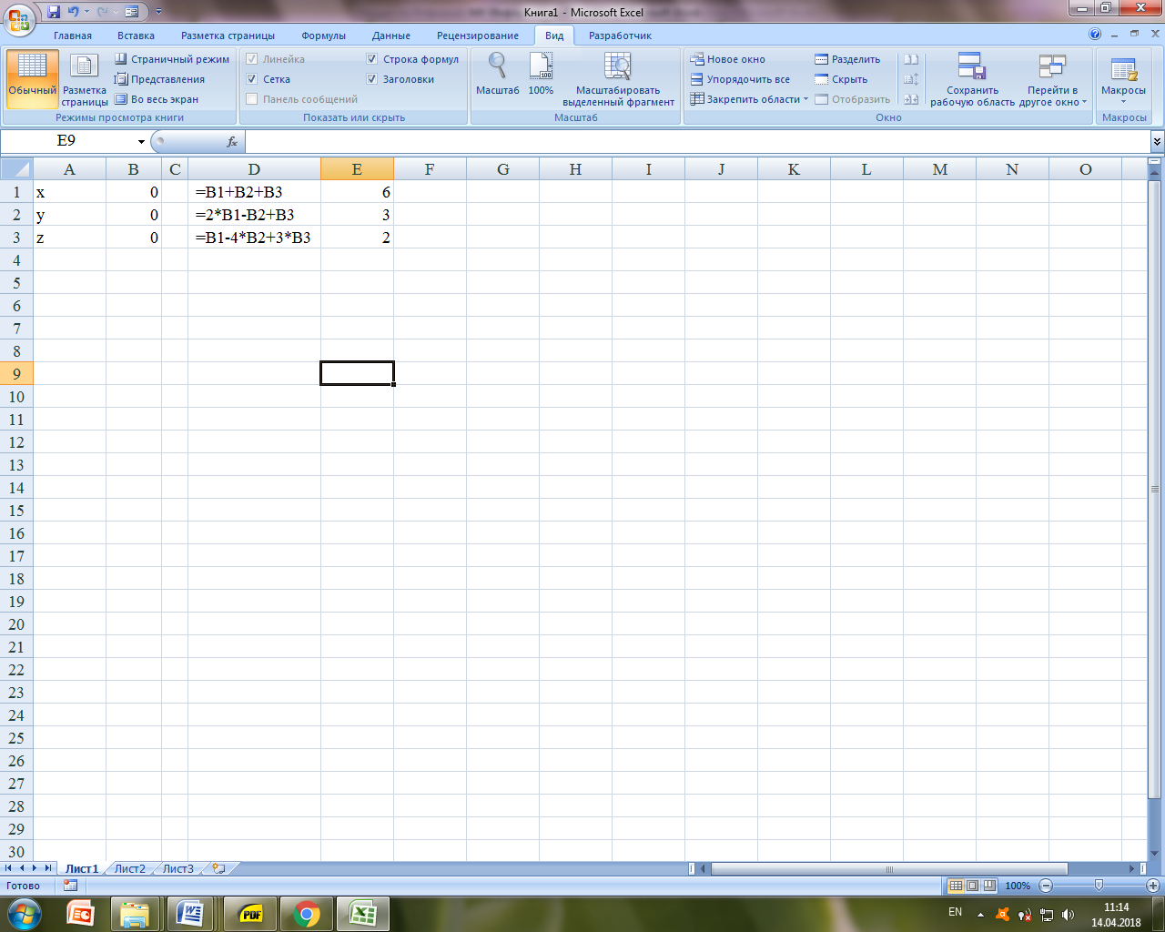

Рисунок 6.4 – Заполнение ячеек данными для поиска решения

1. Выбрать команду меню **Данные → Анализ → Поиск Решения**.
2. Заполните окно ДО *Поиска решения*как показано на рисунке 6.5. Одно из введенных уравнений, например D1, принимается за целевую функцию.

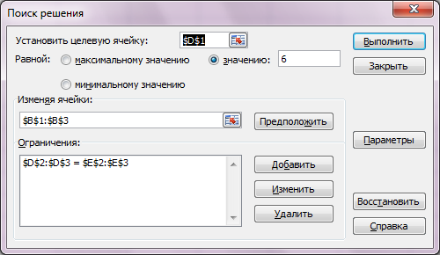

Рисунок 6.5 – Заполнение ДО *Поиск решения*

1. Нажав кнопку «Выполнить» в ячейках В1, В2 и В3 вы увидите результат вычислений (рисунок 6.6).

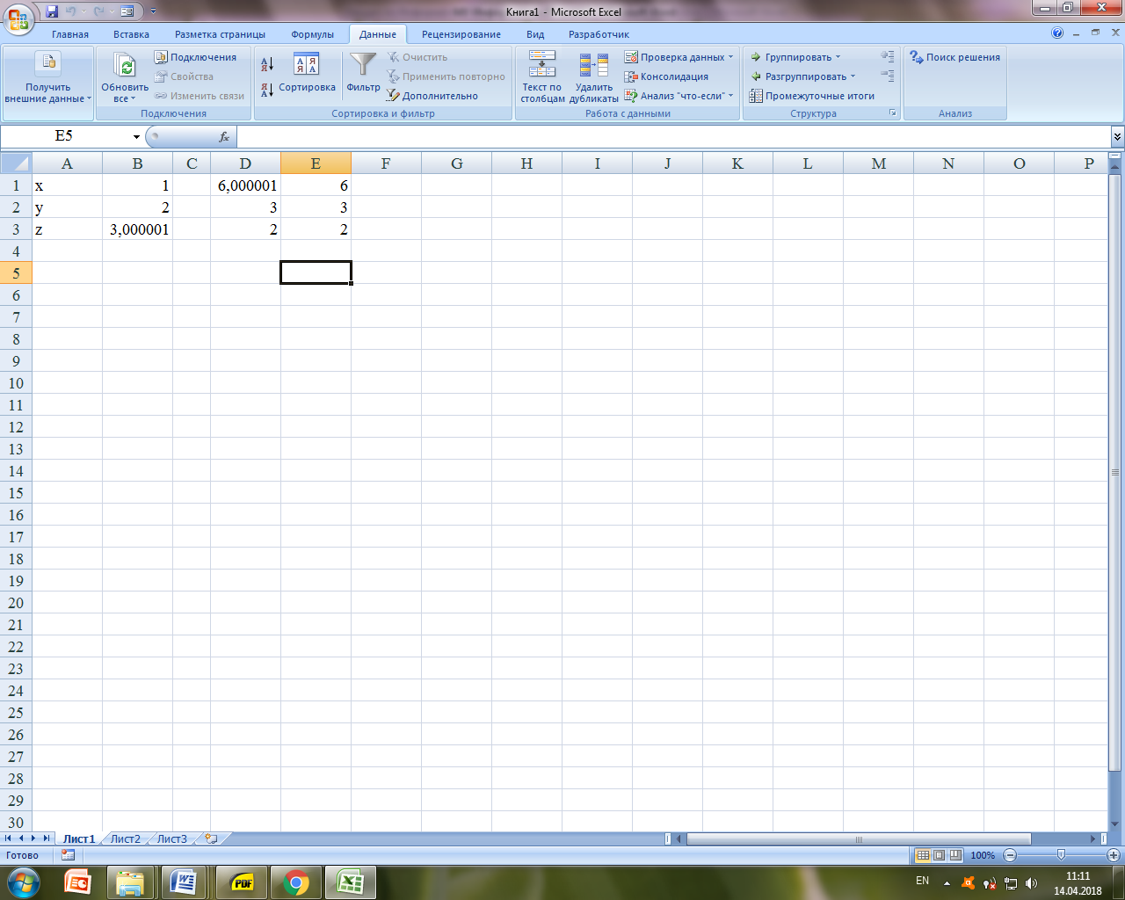

Рисунок 6.6 – Результаты поиска решений

**Задание 6.1**

Решить уравнение и систему уравнений, согласно варианта, выданного преподавателем (таблица 6.1).

Таблица 6.1 – Варианты заданий

|  |  |  |
| --- | --- | --- |
| №  варианта | Уравнение | Система уравнений |
| 1 |  |  |
| 2 |  |  |
| 3 |  |  |
| 4 |  |  |
| 5 |  |  |
| 6 |  |  |
| 7 |  |  |
| 8 |  |  |
| 9 |  |  |
| 10 |  |  |
| 11 |  |  |
| 12 |  |  |
| 13 |  |  |
| 14 |  |  |

## Лабораторная работа 7 Табличный процессор Microsoft Excel

***Использование табличного процессора для решения задач***

*Цель работы*: Научиться использовать табличный процессор для решения задач

Для решения прикладных задачи с помощью табличного процессора следует разработать проект – определить необходимую совокупность таблиц, диаграмм, сгруппировать их по тематике на отдельных листах, определить, какие блоки таблиц отводятся под исходные, промежуточные и результирующие данные, выбрать математические средства (функции, процедуры, инструментальные средства Excel и др.) обработки данных. Для этого рекомендуется придерживаться следующих этапов постановки и решения задач:

1 *Постановка задачи* – т.е. определение, формулирование требований и включает определение: сути задачи, совокупности критериев оценки качества обработки данных и состава результатов.

2 *Создание математической модели* – т.е. описания метода решения задачи. Математическая модель может быть представлена в виде систем математических уравнений, логических уравнений и условий выбора вариантов обработки.

3 *Разработка алгоритма решения задачи*. При выборе алгоритма решения задачи следует учитывать табличную направленность Excel, максимально использовать набор встроенных функций и процедур. На данном этапе актуальна проблема последовательности формирования таблиц - поэтапного перехода от исходной информации к результирующим данным.

4 *Заполнение таблиц*

5 *Отладка таблиц* – это процесс поиска и устранения ошибок. При этом следует быть особенно изобретательными на предмет - что бы мне еще придумать, чтобы получить явно неверное решение.

6 *Документация* – Excel достаточно удобный для документации программный продукт - без всяких проблем здесь можно написать целую книгу с вашими гениальными мыслями.

*Пример7.1*

*1 Постановка задачи*

Для треугольника АВС (рисунок 7.1) с известными длинами трех сторон *a, b, c*, определить:

1. полупериметр *р*;
2. площадь *S*;
3. радиус описанной окружности *R*;
4. радиус вписанной окружности *r*;
5. величину угла *α* в радианах и градусах.

А

В

С

*а*

*с*

*b*

*α*

*β*

*γ*

Рисунок 7.1 – Треугольник

*2 Создание математической модели*

а) Полупериметр вычисляется по формуле

$$p=\frac{a+b+c}{2};$$

б) Площадь треугольника можно найти по формуле Герона

$$S=\sqrt{p\left(p-a\right)\left(p-b\right)\left(p-c\right)};$$

в) Радиус описанной окружности вычисляется по формуле

$$R=\frac{abc}{4S};$$

г) Радиус вписанной окружности можно определить по формуле

$$r=\frac{S}{p};$$

д) Величину угла в радианах определим по теореме косинусов

$$α_{рад}=arccos\left(\frac{b^{2}+c^{2}-a^{2}}{2bc}\right).$$

Значение угла в градусах

$$α=\frac{180∙α_{рад}}{π}.$$

*3 Разработка алгоритма решения задачи*

В ячейки С6, С7 и С8 введем исходные данные, т.е. заданные по условию длины сторон треугольника. В ячейках С11– С16 разместим формулы для расчета параметров треугольника.

*4 Заполнение таблиц*

На рисунке 7.2 представлена реализация описанного выше алгоритма в табличном процессоре Excel.

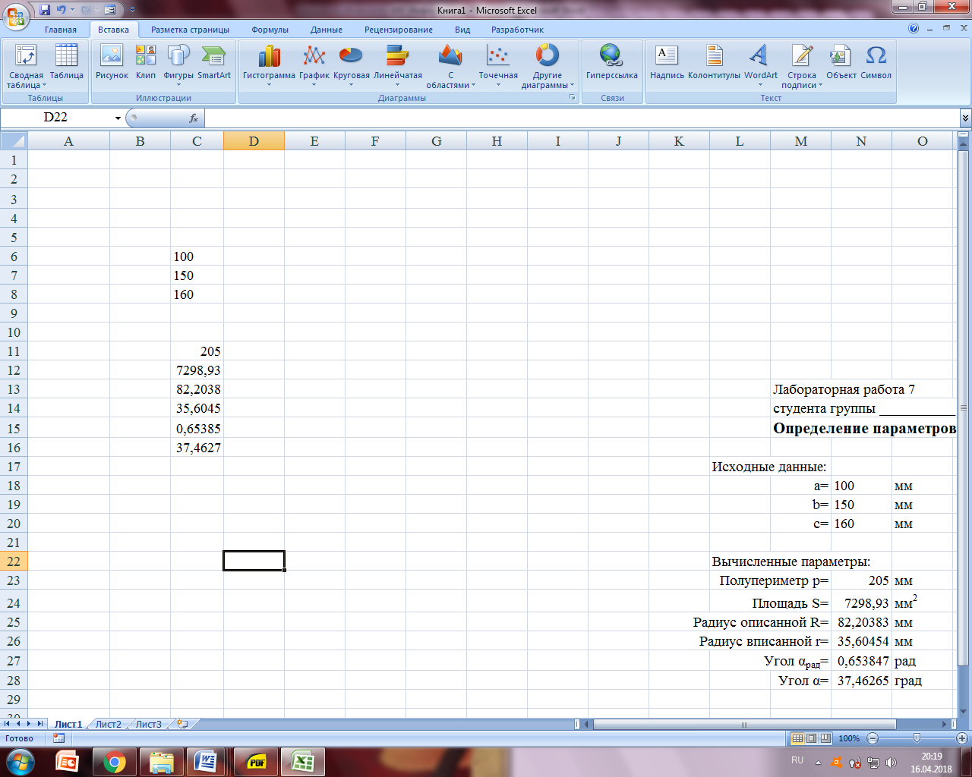

Рисунок 7.2 – Заполнение таблиц

*5 Отладка таблиц*

Для проверки вычисленных значений площади воспользуемся формулой

$$S=\frac{1}{2}b∙c∙\sin{α_{рад}}.$$

Для проверки значения радиуса описанной окружности воспользуемся теоремой синусов

$$R=\frac{a}{2\sin{α_{рад}}}.$$

*6 Документация*

Оформление листа с решением задачи представлено на рисунке 7.3.

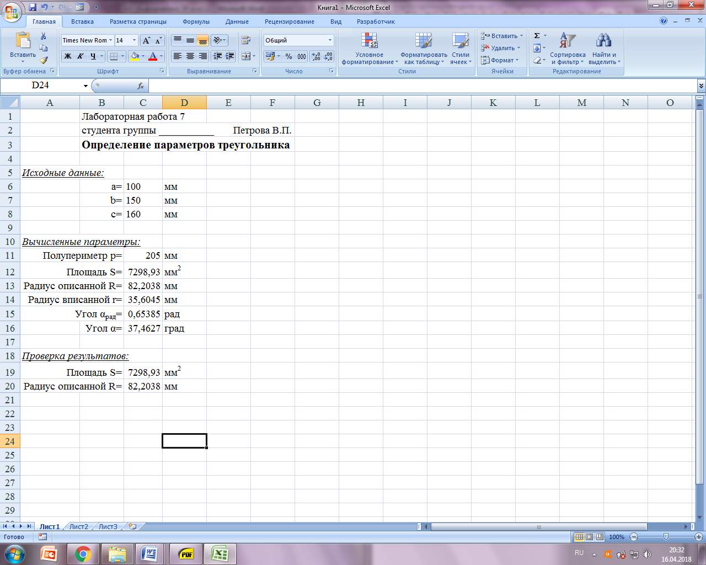

Рисунок 7.3 – Документация

**Задание 7.1**

Траектория снаряда, вылетающего из орудия под углом α с начальной скоростью υ0, задается уравнениями: $x=v_{0}t\cos{α};$ $y=v_{0}t \sin{α{-\frac{{gt}^{2}}{2}}}$, где g =9,8 м/см2 – ускорение свободного падения; t – время в секундах. Подготовить лист для определения положения снаряда для заданных υ0, α и t. Построить указанную траекторию.

**Задание 7.2**

Рассчитать таблицу значений функций:

$$f\left(x\right)=\cos\left(-3x+\frac{π}{2}\right); \\ g\left(x\right)=\sqrt{\left|\sin\left(\frac{x}{3}+\frac{π}{2}\right)\right|},$$

для значений *х* в пределах от -3 до 1 с шагом 0,2. Построить графики этих функций на одной координатной плоскости.

**Задание 7.3**

Рассчитать таблицу значений функции где x меняется от -2 до 3 с шагом 0,5, а y - от 0 до 1 с шагом 0,2. Построить график поверхности полученных значений.

## Список литературы

1. Информатика: Учебник / В.А. Каймин; Министерство образования РФ. - 6-e изд. - М.: ИНФРА-М, 2010. - 285 с.
2. Excel 2010 на примерах: Практическое пособие / Васильев А.Н. - СПб:БХВ-Петербург, 2010. - 422 с.
3. Информатика (курс лекций): учебное пособие / В.Т. Безручко. - М.: ИД ФОРУМ: ИНФРА-М, 2012. - 432 с.: ил.